調查報告

案 由：據訴，彰化縣政府以少子女化招生不足、節省公帑為由，陸續於109年及110年關閉該縣大城鄉永光國民小學及頂庄國民小學，又於112年關閉該鄉潭墘國民小學，引發潭墘村民、學生及家長之陳情抗議，以及對至他校上課路途遙遠且危險等憂心。究彰化縣政府陸續關閉3間偏鄉小學，相關廢校評估是否周妥，並與家長及學生善盡溝通？廢校後接送交通車、保險等學生安置措施是否妥適？該縣近10年關閉之偏鄉小學閒置空間有否按規畫活化利用？另教育部公立國民小學及國民中學變更或停辦準則，是否符合兒童權利公約第12條、第13條兒少表意權及第29條保障教育權之目的？均有深入瞭解之必要案。

調查意見：
臺灣已進入超低生育水準時代，民國(下同)111年生育率僅0.87人，出生嬰兒數僅14萬人，儼然「生不如死」，國安危機嚴峻，此少子女化趨勢亦衝擊整體教育系統。據教育部112年「各教育階段學生數預測報告(112~127學年度)」亦指出，112學年度國小一年級學生數已低於20萬人，預計至127學年度僅14萬人，平均年減4千多人；整體國小學生數預計於118學年度少於百萬，127學年度將僅約85萬人，相較101學年度將減少超過50萬人。再據教育部統計資料顯示，111學年度少於50人小學已達508所，相較102學年度311所，增幅達63.34%，預計未來小校林立現象將更為普遍。
惟據訴，彰化縣政府以少子女化招生不足、節省公帑為由，陸續於109年及110年關閉該縣大城鄉永光國民小學及頂庄國民小學，又於112年關閉該鄉潭墘國民小學，引發潭墘村民、學生及家長之陳情抗議，以及對至他校上課路途遙遠且危險等憂心。另據彰化縣大城鄉潭墘國民小學1名學生亦向本院陳情指出：「如果廢校，將無法再使用新建好的圖書館以及上游泳課，也會讓阿公、阿嬤必須帶他們去更遠的學校上課，路途遙遠且危險，希望潭墘國小不要被消失。」
因此，究彰化縣政府陸續關閉3間偏鄉小學，相關廢校評估是否周妥，並有無與家長及學生善盡溝通？廢校後學生安置及輔導追蹤措施是否妥適？廢校後閒置空間有否按規畫活化利用？另教育部公立國民小學及國民中學變更或停辦準則，是否符合兒童權利公約(Convention on the Rights of the Child, CRC)第12條、第13條兒少表意權及第29條保障教育權之目的？又現行我國各地方政府裁併小學現況為何？對於小型學校轉型及發展有何對策？均有深入瞭解之必要，爰本院特予立案調查。
本案經向彰化縣政府及教育部調閱相關卷證，並於112年5月16日赴彰化縣大城鄉永光國民小學(下稱永光國小，109學年度停辦)、頂庄國民小學(下稱頂庄國小，110學年度停辦)及潭墘國民小學(下稱潭墘國小，112學年度停辦)現地履勘，並邀集當地學生、家長、校長、教師與地方社區人士，以及教育部國民及學前教育署(下稱國教署)及彰化縣政府相關主管人員，辦理簡報暨綜合座談。嗣於同年7月20日詢問彰化縣政府陳逸玲秘書長、教育處蔡金田處長及教育部國教署許麗娟副署長等相關主管人員。
為瞭解學校合併、停辦之評估機制及現況，本案於同年8月23日辦理諮詢會議，邀請國立政治大學教育學院鄭同僚副教授、國立屏東大學教育行政研究所王慧蘭副教授、蔗青文化工作室洪崇銘負責人、全國教師工會總聯合會侯俊良理事長、花蓮縣三民國中林國源校長、宜蘭縣教師職業工會葉明政理事長等專家學者蒞院提供專業實務意見；並於同年11月10日赴高雄市內門區景義國民小學(112學年度停辦)、西門國民小學(112學年度停辦)及木柵國民小學現地履勘、辦理機關簡報及綜合座談，以瞭解地方政府裁併校及小型學校實務運作情形。
另為瞭解小型學校轉型及發展情形，本案於113年1月24日邀請財團法人誠致教育基金會吳明柱執行長及嘉義縣水上鄉大崙國小陳志鴻校長等實務工作者蒞院提供專業實務意見；復於同年3月8日赴雲林縣古坑鄉樟湖生態國民中小學(公辦民營實驗教育)、山峰華德福教育實驗國民小學(公辦公營實驗教育)及新光國民小學現地履勘、機關簡報及綜合座談；最後於同年月19日詢問教育部國教署許麗娟副署長及國中小教育組蔡宜靜組長等相關主管人員。已調查竣事，茲臚列調查意見如下：

依國民教育法相關規定，停辦學校雖屬地方自治事項，惟地方政府仍須踐行邀集相關人士參與專案評估、公聽會等程序，透過民主參與及後續空間利用規畫，讓利害關係人得以參與決策並表達意見，形成對學校未來方向之共識。然彰化縣政府雖稱已完成停辦潭墘國小之專案評估、公聽會等程序，惟查該府於111年12月9日辦理5校專案評估時，並未見討論或決議潭墘國小停辦，也未見討論該校未來可能發展方向之規劃，即於112年1月16日上簽逕行決定2月24日舉辦潭墘國小停辦公聽會，然與會人員多持反對意見並提出改制分校之提議。嗣彰化縣政府於同年3月13日召開教育審議委員會，決議通過潭墘國小自112學年度起停辦。惟自公聽會到教育審議委員會決議停辦期間僅兩週，時間過短肇致在地民眾無法充分表達不同意見。本院於112年5月16日履勘時，仍可見學生、家長及社區人士持反對意見，並刻正尋求司法救濟中。另依修正前公立國民小學及國民中學合併或停辦準則已提供地方主管機關多元工具，協助輔導小校轉型發展，並兼顧學生群性目標，然彰化縣政府僅以學生人數為主要考量，剝奪所屬小型學校多元發展機會。顯見彰化縣政府未依CRC兒童最佳利益原則依法善盡社會溝通踐行程序正義，也未與該校達成轉型發展之共識，肇生當地居民及家長持續激烈抗議及紛爭不斷，核有怠失。

按地方制度法第18條及第19條第4款規定略以，直轄市及縣（市）學前教育、各級學校教育及社會教育之興辦及管理，係屬地方自治事項。次依修正前國民教育法第4條之1規定：「為促進學生同儕互動，培養群體多元學習，有效整合教育資源，建構優質學習環境，均衡城鄉教育功能，確保學生就學權益，直轄市、縣（市）政府得辦理公立國民小學及國民中學之合併或停辦；其合併、停辦之條件、程序、審查、學校學生與教職員工之安置及其他相關事項之準則，由中央主管機關定之；直轄市、縣（市）政府應依準則之規定訂定有關合併或停辦之自治法規。前項公立國民小學及國民中學之合併或停辦，直轄市、縣（市）政府應擬具校園空間利用與財務支援計畫，邀請學者專家、家長代表、學校教職員代表、地方社區人士及相關人員進行專案評估及辦理公聽會，並經各直轄市、縣（市）政府教育審議委員會審議通過後，送中央主管機關備查。」該立法理由略以，明定辦理合併或裁撤之目的以及授權中央主管機關就整併事項訂定相關準則；明定民主參與程序與後續空間利用規畫應納入程序，讓與政策相關的各群體及利害關係人得以參與決策並表達意見。爰教育部於106年1月9日據以訂定公立國民小學及國民中學合併或停辦準則(112年12月18日修正名稱為公立國民小學及國民中學變更或停辦準則)。彰化縣政府亦自訂彰化縣公立國民中小學合併或停辦辦法。

次按修正前公立國民小學及國民中學合併或停辦準則第6條規定略以，專案評估，應由地方主管機關規劃合併或停辦之方案，並擬具校園空間利用及財務支援計畫，邀請學者專家、家長代表、學校教職員代表、地方社區人士及相關人員組成評估小組進行之。專案評估之項目如下：一、學生數。二、學區內學齡人口流失情形。三、社區人口成長情形。四、與同級公立學校之距離。五、與鄰近學校間有無公共交通工具。六、校齡。七、合併後之學校是否需再增建教室及充實設備。八、學校教室屋齡。九、社區或部落文化傳承及經濟發展。十、社區對學校之依賴程度。十一、其他地方主管機關指定之項目。專案評估結果，認有停辦之必要者，應指定學生擬改分發學校；並應於學區內辦理公聽會後，將評估結果連同公聽會紀錄，送所屬教育審議委員會審議。

經查，彰化縣政府於111年12月9日辦理5校專案評估會議，當時與會者包含專家學者、學校代表、村民代表等，然當時並未見有何討論潭墘國小停辦事宜：

當時與會專家學者對於潭墘國小之意見略以：「113、114學年度估入學學生數均僅有2人，如何因應？ICRT（聽之前之後）有無輔導？家庭同儕刺激較不足，如何因應？」、「國語KPI中閱讀深耕項目不是只有量化指標形式，亦須強調閱讀理解。進步率80％低於全國標準，應妥為訂定。作文寫字比賽含金量高成績好，期待金牌老師也能帶出金牌學生。」當時學校校長回復與會委員意見表示：「遵照委員意見，辦理進步率標準提升及作文優勢，提升學生學習力。」

又專案評估會議決議為：「一、針對少子化趨勢下，導致客觀學區學生數不足，應採因應小校資源放大，以充分運用於全體實施個別化教育，不再以大校思維，來突破教學困境；學校應思考如何發揮學校特色及優勢，吸引學生就學。二、學校辦學在於學習力及財政，而學習力考量優於財政考量，學校應針對少子化妥善實施個別化教育及KPI指標，使教學方式確實反映在學生學習力，學校校長應重視對教學方式施行結果加以檢討，以掌握實質提升學生學習力。三、學校繕寫學生每人教育費用，涉及本府實質投入教育經費，學校書面呈現上應有一致性。」以上顯示會議過程中未見討論停辦潭墘國小一事。

惟據教育部查復略以，專案評估之目的係期透過邀請學者專家、家長代表、學校教職員代表、地方社區人士參與專案評估，讓家長、教職員、社區人士等從客觀評估項目瞭解學校狀況，與地方政府共同研商學校可能發展方案。然而彰化縣政府未經充分討論學校未來可能發展，即上簽遽下結論，針對潭墘國小舉辦停辦公聽會，致使國民教育法明定學校停辦前應進行專案評估之美意，恐有流於形式之虞：

據彰化縣政府函復本院略以，專案評估會議旨在藉由該項會議，能讓學校及地方人士更充分表達其想法，了解學校現況並促進意見交流，共同檢視學校辦學成效及提供相關建議，學校對於委員的提問回應及相關後續作為，也成為之後年度納入追蹤之參考。

然彰化縣政府未於專案評估中，討論潭墘國小未來發展方向，即於112年1月16日上簽有關辦理「潭墘國小停辦」公聽會之簽呈：「經查潭墘國小目前學生數29人，113、114學年度每年僅2人，未來5年新生人數皆為40人以下、新生數皆未達10人，與大城國小車程僅5分鐘近便性等因素，擬依規定於112年2月初擇日在該校辦理公聽會。」嗣經彰化縣政府於同年2月24日舉辦潭墘國小停辦公聽會，當日公聽會決議略以：「本次公聽會結束後，依據公聽會與會人員意見、彰化縣小型學校發展評估指標、本府校園空間利用及財務支援計畫等因素辦理後續教育審議委員會審議事宜。」當次該公聽會與會人員向彰化縣政府反映意見略以：「潭墘國小專案評估的結果，不能用數字遊戲」、「這個學校是潭墘人出錢出力撐出來的，要廢校，沒這麼簡單」、「這是潭墘人的學校，潭墘人溫文誠實，所以要受人宰割」、「為何不朝向分校、分班思考」、「學校在地方不是只有興學，還連結社區人文及情感，教育百年大計不應該用廢校成本來衡量」等語均可見與會人員反對意見。

嗣經彰化縣政府112年3月13日第22屆第2次教育審議委員會決議：「潭墘國小113及114學年度每年新生數僅2人，未來5年學生數皆為40人以下、新生數皆未達10人。為促進學生同儕互動及群體多元學習，通過潭墘國小自112學年度起停辦，並將原潭墘國小學區潭墘村、上山村（1至8鄰）併入大城國小。……未來如因二林科學園區有增加返鄉人口並提升該地學齡學生數，亦可研議復校之可能性。」

對於專案評估會議討論內容及結論，據彰化縣政府於本院詢問時表示：「111學年度專案評估會議，與會委員針對113及114學年度2位學生如何因應，依據委員提問以及彰化縣政府審查分數考量，經過所有人討論諮詢，彰化縣政府予以綜合評估，○○國小及潭墘國小分數均較低，加上潭墘國小連續幾年進入專案評估，以及新生僅2人，所以彰化縣政府選擇潭墘國小召開公聽會。公聽會希望能聽當地的意見」、「專案評估小組(會議中)，(過去)頂庄國小有直接決議，潭墘國小則是綜合建議，提供彰化縣政府綜合評估」等語，足見彰化縣政府於有意停辦潭墘國小前，並未與利害關係人充分討論該校發展方向及凝聚共識，致使國民教育法明定專案評估之美意，有流於形式之虞。

次查，國民教育法藉由明定專案評估、公聽會程序，讓社區、家長及學生能充分瞭解並與地方政府溝通對話，形成對學校未來方向之共識，以減緩裁併校對於學生及社區之衝擊。惟本院於112年4月間接獲潭墘國小一年級學生陳情表示:如果廢校，將無法再使用新建好的圖書館以及上游泳課，也會讓阿公、阿嬤必須帶他們去更遠的學校上課，路途遙遠且危險，希望潭墘國小不要被消失等語。此外，本院於112年5月16日現地履勘潭墘國小，在沒有其他成年人在場並詢問學生意見時，均異口同聲表示想留在潭墘國小等語，然上開意見及聲音似全然未被地方政府聽見或參採。顯見彰化縣政府未善盡溝通協調之責，肇致當地居民及家長持續激烈抗議及紛爭不斷：

據教育部查復略以，彰化縣政府除依教育部所訂修正前公立國民小學及國民中學合併或停辦準則，亦須依照地方政府所訂定之自治規定辦理，進行專案評估及辦理公聽會，地方政府於學校合併或停辦過程中，應與當地居民充分溝通，建立共識，以維護學生權益。

另早於108年彰化縣政府辦理專案評估時，已有相關專家學者提醒：「辦理學校評估除教育因素以外，須考量諸多非教育因素如：學校扮演照顧學生及舉辦活動等等的場所，且若時常與社區交流，學校與居民之間的情感須深切重視，須充分溝通了解居民的希望與期盼，給予正向的回饋，讓社區居民樂意接受」、「運作上皆須依法進行，完備各項程序，獲得地方支持後，才能順利運作。」

檢視彰化縣政府109至112年接續停辦大城鄉永光、頂庄、潭墘3所國小經過，於公聽會上皆有在地居民表達強烈反對意見：

109年1月17日永光國小停辦公聽會與會人員意見：
「本人身為教育界退休人士，看到辦教育的人用錢來控制教育，感到相當的丟臉。」、「本人堅決反對廢校，六輕回饋大城鄉的經費應何不拿來補助大城鄉的7所學校來推行教育？不同意廢校，所以也不用談補助條件。」、「本人反對廢校，請問縣府依據哪項指標來廢校？永光國小的人數也不是最少的，為何要裁？如果廢校後交通上出了問題，誰要負責？」、「本人反對裁併校，而很多學生跨區就讀代表學校辦學績優，要尊重家長與學生心聲。」

110年1月8日頂庄國小停辦公聽會與會人員意見：
「希望縣府了解當地居民心聲，並將補助配套措施做好」、「頂庄人口流失是因為縣府政策造成的，縣府應該要更照顧偏鄉，而不是停辦偏鄉的學校」、「政府政策在鼓勵年輕人回鄉，但現在停辦學校的話，只會讓年輕人不願意回鄉打拼。學校不僅是教學場所，也是地方的文化中心，請縣府不要只以省經費為考量而停辦學校。」

彰化縣政府於112年2月24日舉辦潭墘國小停辦公聽會，與會人員意見亦多持反對意見略以：

學校在地方不是只有興學，還連結社區人文及情感，教育百年大計不應該用廢校節省成本來衡量。

政府常教我們要有積極作為，但我認為廢校不是從資源的角度思考，也須尊重學生所受心理影響。

今天潭墘國小，明日○○國小？是不是到時候連村連鄉都沒了？教育目的是辦好學校，不是只有數人頭。

補助不是問題，教育才是問題，我的孫子就是喜歡這裡教學環境（特色、優點）才從外縣市回來就讀。

彰化縣西南邊受少子女化衝擊最大，但這樣短短一年關一校流程是否過於倉促，而且廢校後資源空缺沒有新的資源填補，不符合地方創生。

即便彰化縣政府舉辦公聽會後，當地學生、家長及社區人士仍有反對聲音並迭有媒體報導。本院亦於112年4月間接獲潭墘國小一年級學生陳情表示，如果廢校，將無法再使用新建好的圖書館以及上游泳課，也會讓阿公、阿嬤必須帶他們去更遠的學校上課，路途遙遠且危險，希望潭墘國小不要被消失等語。另本院於112年5月16日現地履勘時，訪談潭墘國小學生仍表示想留在原校；地方社區人士亦仍提出改制分校之提議。

以上足見彰化縣政府未善盡溝通協調之責，肇致當地居民及家長持續激烈抗議及紛爭不斷，實非教育現場樂見。

另依修正前公立國民小學及國民中學合併或停辦準則第4條已明定：「學校之合併或停辦應確保學生就學權益，學生總人數不滿50人之學校，地方主管機關得鼓勵學校採取混齡編班、混齡教學之方式，或將學校委託私人辦理。」即是避免小型學校尚未進行教學創新或學校轉型之嘗試，就立即面臨合併或停辦之情形，儘可能使學校能持續發展或轉型。爰除改制分校、分班外，尚有混齡編班、混齡教學等方式，提供地方主管機關多元工具，以協助輔導小校轉型發展，並可兼顧學生群性目標，然彰化縣政府僅以學生人數為主要考量，自棄協助輔導偏鄉教育之責，也剝奪所屬小型學校多元發展機會及可能，更肇生「滅校即滅村」訾議，已然牴觸CRC兒童最佳利益原則：

據彰化縣政府查復資料顯示，111年彰化縣各鄉鎮市決算及人口數情形如下表：
- 111年彰化縣各鄉鎮市決算及人口數情形
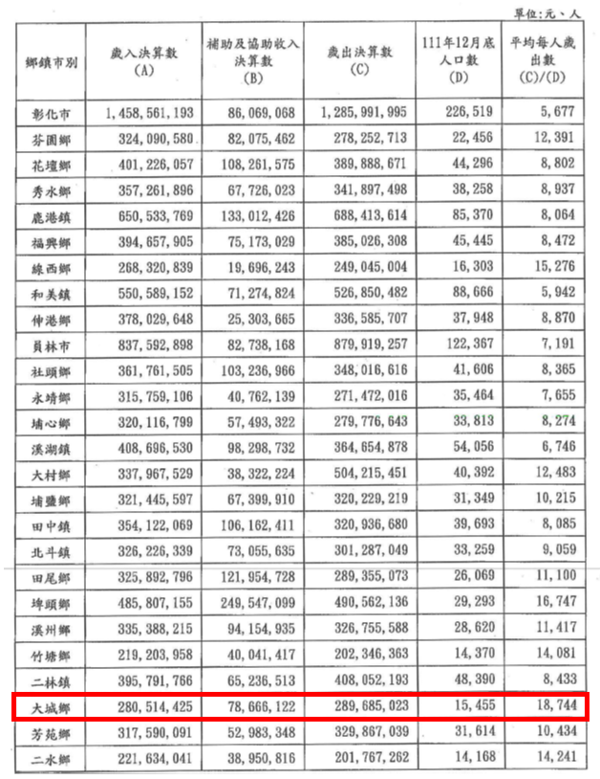
資料來源：彰化縣政府。

另據本院實地履勘潭墘國小時發現，該校發展校本特色課程，包含：閱讀護照、專題製作、食農教育、成立18年偶戲劇團等特色，亦有媒體報導。有關潭墘國小基本資料如下：

108年至111年學生數分別為33、28、29及29人；班級數共6班、教職員共17人。

學生基本背景如下圖：
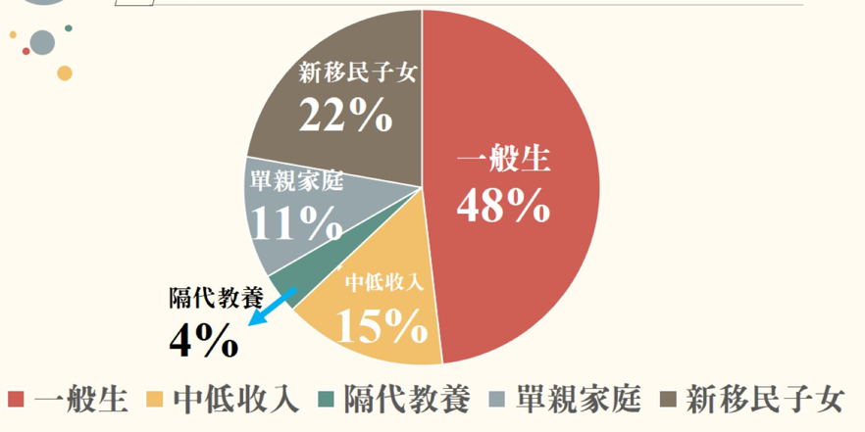
- 潭墘國小學生基本背景
資料來源：潭墘國小簡報資料。

112年至116年新生人數預估如下表：
- 潭墘國小112年至116年新生人數預估情形
單位：人
學年度 | 112 | 113 | 114 | 115 | 116 | 合計 | 平均
人數 | 8 | 2 | 2 | 7 | 5 | 24 | 4.8
資料來源：彰化縣政府簡報資料。

該校校園空間設施及設備受教育部國教署補助情形如下表：
- 108至111年潭墘國小停辦前受經費補助校園設施建置情形
單位：新臺幣(元)
學校 | 年度 | 補助項目名稱 | 核定金額
潭墘國小 | 108 | 108年度教育部補助偏遠地區及非山非市學校教育經費(車棚、地坪、電腦教室整修) | 2,000,000
 | 111 | 111年度偏遠地區學校及非山非市學校(非原住民學校)設施設備計畫(圖書館整修) | 2,000,000
資料來源：彰化縣政府查復資料。
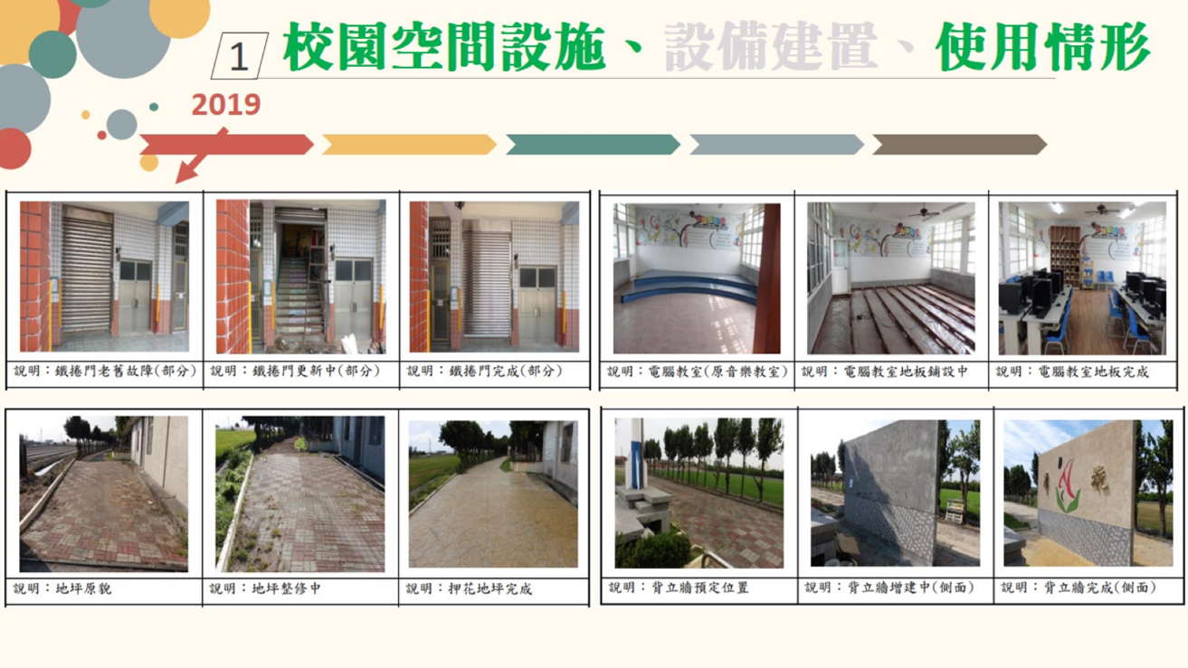
- 潭墘國小裝修校園空間設施之情形
資料來源：潭墘國小簡報。
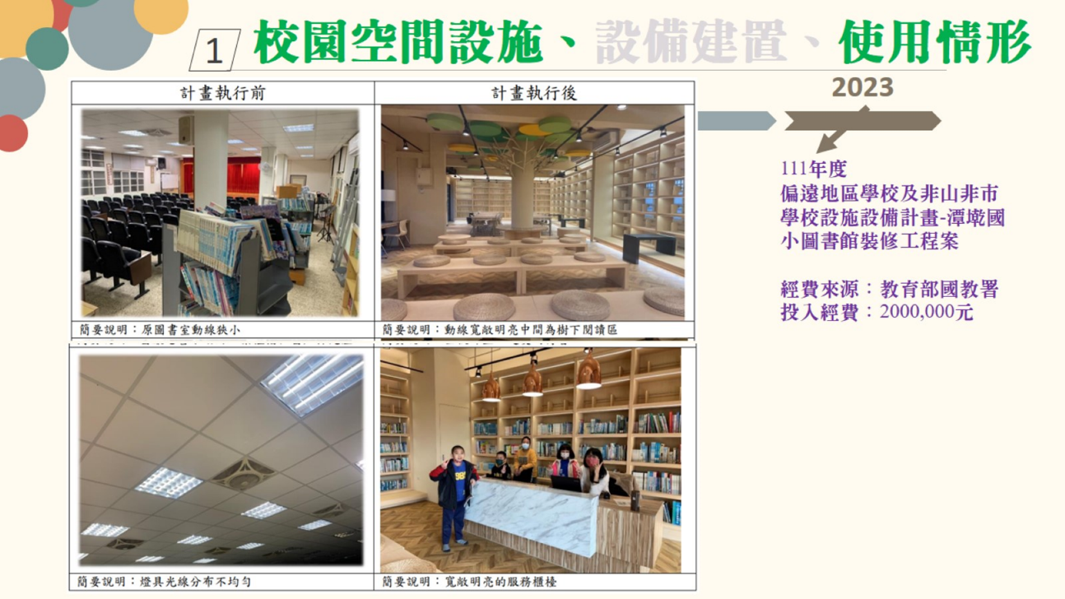
- 潭墘國小裝修圖書館之情形
資料來源：潭墘國小簡報。

據教育部於本院詢問時表示：「裁併校不是唯一選項，教育部考量學生群性問題，已納入混齡教學及編班機制，並提供混齡教學模式供教師參考，亦提供委託私人辦理法制。部分學校透過教學創新作為，反而鼓勵學生就讀，社區重新活絡」、「合併停辦並不是一下走到停辦，尚有分校、分部、分班方式可以逐步處理，部分縣市是直接停辦，部分是採分階段辦理，各縣市狀況不一」、「關鍵問題是處理的細節及歷程有無落實溝通。」

惟據彰化縣政府於112年7月20日本院詢問時表示：「混齡是教學的一種方式，是在不得已原因(如交通困難)，混齡教學並非萬靈丹，潭墘國小報到率僅5成，且明後年(113及114學年度)新生僅餘2人，隔代教養及單親問題嚴重，主要仍考量學生受教育的品質。」

此據本院諮詢專家學者表示：「彰化縣政府無能力或方法處理小校問題，這是很糟糕極不負責任政策，最後廢校時再請學生發聲已經遲了。即便公聽會讓學生表述意見，但是走到那一步，學校已經很困難了」、「彰化未做偏鄉小校輔導，導致居民連續受傷」、「處理學校裁併事宜應採漸進式處理，並進行整體規劃」、「潭墘國小案例是政府沒有善意溝通的結果，政府未能超前思考布署，導致一方面鼓勵地方創生，一方面卻廢校」、「一方面政府通過地方創生計畫，致力發展地方產業，卻又連續幾年廢了3所學校，政策兩相矛盾。彰化縣政府廢校卻是推動遊學中心，甚至設置游水設施，與地方毫無連結，讓居民感受很差」等語顯示，彰化縣政府僅以學生人數為主要考量，自棄協助輔導偏鄉教育之責，也剝奪所屬小型學校多元發展機會及可能，更肇生「滅校即滅村」訾議，已然牴觸CRC兒童最佳利益原則。

綜上，依國民教育法相關規定，停辦學校雖屬地方自治事項，惟地方政府仍須踐行邀集相關人士參與專案評估、公聽會等程序，透過民主參與及後續空間利用規畫，讓利害關係人得以參與決策並表達意見，形成對學校未來方向之共識。然彰化縣政府雖稱已完成停辦潭墘國小之專案評估、公聽會等程序，惟查該府於111年12月9日辦理5校專案評估時，並未見討論或決議潭墘國小停辦，也未見討論該校未來可能發展方向之規劃，即於112年1月16日上簽逕行決定2月24日舉辦潭墘國小停辦公聽會，然與會人員多持反對意見並提出改制分校之提議。嗣彰化縣政府於同年3月13日召開教育審議委員會，決議通過潭墘國小自112學年度起停辦。惟自公聽會到教育審議委員會決議停辦期間僅兩週，時間過短肇致在地民眾無法充分表達不同意見。本院於112年5月16日履勘時，仍可見學生、家長及社區人士持反對意見，並刻正尋求司法救濟中。另依修正前公立國民小學及國民中學合併或停辦準則已提供地方主管機關多元工具，協助輔導小校轉型發展，並兼顧學生群性目標，然彰化縣政府僅以學生人數為主要考量，剝奪所屬小型學校多元發展機會。顯見彰化縣政府未依CRC兒童最佳利益原則依法善盡社會溝通踐行程序正義，也未與該校達成轉型發展之共識，肇生當地居民及家長持續激烈抗議及紛爭不斷，核有怠失。

經查彰化縣政府於109及110學年度分別停辦該縣永光國小及頂庄國小，肇致其中原先就讀永光國小之5名學生因學校停辦，而轉學至頂庄國小，隔年再因頂庄國小停辦而再次轉學。因停辦學校致使學生被迫轉學，乃國家政策手段之結果，惟彰化縣政府未能評估一再轉學對於學童學習適應之影響，亦未能確實進行兒權影響評估，不僅影響學童受教權益，恐使其遭受歧視對待，不符CRC兒童最佳利益原則，實應檢討改進。本院審酌專家學者意見，認為審議廢校過程應緊扣確保學生受教權益之目的，地方政府應確實掌握學生被裁併校轉學後之學習成效及未來發展，以確切釐清廢校是否為真正合理之手段。此外國家對於此類學生除轉學前之心理建設及準備外，更需長遠關注轉學後學習適應情形。教育部允宜督同地方教育主管機關據CRC精神重新檢視相關公立國民小學及國民中學變更或停辦準則，於裁併校前如何進行兒權影響評估，並結合各縣市偏遠地區學校教育資源中心規劃建置相關監測機制，研議長期追蹤指標以利評估裁併校對於學生學習及生涯發展之影響。

人民為教育權之主體，學生之學習權及受教育權應受保障，此有教育基本法第2條及第8條明文規定。另據聯合國兒童權利委員會CRC第14號一般性意見略以，闡釋所有關於兒童之事務，均應以兒童最佳利益為優先考量，政府於決策前不僅應正視兒童表達意見之權利，並應權衡對於兒童權利之正負面影響，進行兒權影響評估。

CRC第14號一般性意見第99點亦指出，所有執行措施的採納，也應遵循確保將兒童最佳利益列入優先考慮的程序。兒權影響評估可預測任何會對兒童及其享有兒童權利產生效應的擬議政策、立法、條例、預算或其它行政決策的影響，並應輔助持續不斷的監測和評估這些措施對兒童權利的影響。

彰化縣政府於109及110學年度分別停辦該縣永光國小及頂庄國小，肇致其中原先就讀永光國小之5名學生因學校停辦，而轉學至頂庄國小，隔年再因頂庄國小停辦而再次轉學：

查彰化縣政府因考量永光國小學生數38人、未來學生數逐年遞減、評估指標分數為5校最低以及該校土地及校舍有後續利用計畫等因素，經召開停辦公聽會後，經該府教育審議委員會109年3月2日決議停辦，該校停辦後由大城國小接管，並有6名學生轉學至頂庄國小。彰化縣政府雖稱均提供學生安心就學補助方案，對於轉入學生均有追蹤輔導機制，並針對特殊需求學生提供認輔教師及特教巡迴輔導班等機制。惟據報導曾指出，這些學生一再轉學，每次均需重新適應環境，亦曾遭同學開玩笑，成為「廢校決策下之受害者」。

惟彰化縣政府於109年底考量頂庄國小自評分數及該府審查分數，皆為最低分15分，爰將頂庄國小納入優先召開公聽會之學校，復經該府教育審議委員會110年2月3日決議通過頂庄國小停辦，並將原頂庄國小學區併入西港國小，導致原就讀永光國小5名學生再次轉學(另1名學生畢業)。

有關彰化縣政府停辦永光及頂庄國小後，學生後續安置情形如下表：
- 停辦國小學生安置情形
單位：人
原國小  轉安置國小 | 永光國小 | 頂庄國小
大城國小 | 26 | 5
西港國小 | 4 | 20
頂庄國小 | 6 | 0
美豐國小 | 0 | 0
外縣市 | 1 | 0
合計 | 37 | 25
資料來源：彰化縣政府查復資料。

對此，彰化縣政府於本院詢問時表示，因不會預設每年停辦之學校，且每年均會設置廢校標準，經過專家學者評估後決定云云。惟永光國小於108年已進入該府專案評估，且於109年專案評估過程中，自應考量甫因停辦永光國小而轉學至頂庄國小之學生所產生之各方面影響，以求周妥。然彰化縣政府僅稱：針對再轉安置之學生，再次發放1次性助學金2萬元云云，未認知到多次轉學對於學生學習或生活適應之影響，亦未進行任何兒權影響評估，恐不符CRC所明定兒童最佳利益原則。

據相關研究指出，轉學次數及轉學原因對於學生於學校生活適應或行為表現具有關聯性。本院赴高雄市內門區履勘時，即有校長表示：「從小型學校到中型學校，學生有壓力，也需要適應，家長亦同。」

另據本院諮詢專家學者表示：「這些轉學後學生的未來發展，包含在校人際關係之挑戰及適應等，均值主管機關追蹤瞭解，以確切釐清廢校是否為真正合理之手段」、「政府辦理裁併校主要考量仍為財政因素，但卻無法評估學生身心發展及學習成效。任何教育制度之改變將在10年至20年後對學生產生影響，惟目前政府缺乏相關指引或評估指標」、「地方政府雖補助許多費用，但廢校未讓居民享有更好公共服務方案，無論是家長或是學生適應情形均須追蹤」、「審議廢校過程應緊扣確保學生受教權益之目的處理，但是地方政府並未瞭解學生被裁併校轉學後之學習成效，顯然未符目的」、「各級教育主管機關在處理學校裁併問題時，若能踐行政策影響評估，進行公眾諮商以決定最終方案，則國中小學生參與相關會議表達意見，並無不可。然應理性討論，從各面向提供具體意見，而非僅是呈現正反二元立場。當前遭遇的問題是，學校裁併政策影響評估相關作業辦法、規範及實施細項付之闕如，根本難以納為後續決策之參考基準」、「地方政府訂定人數雖為地方政府權限，但中央機關應進行指導，公聽會或專案評估是否有扣緊學生學習權益？合併或廢校學生學校成效是否更好？均應有具體追蹤機制」、「部分學生因無法適應大校生態，爰選擇小校就讀」、「學生人數少，可以深化課程並全天照顧」、「小校不只有存廢問題，有些學生仍是走路上學，應考慮到沒有選擇的小孩的就學機會，不能說廢就廢。」

地方教育主管機關既因考量學生同儕互動及群體多元學習，進而廢校，則除針對學生轉學後進行相關課業輔導之外，後續生活適應及學習成效，自應有相關跨世代及長時間之具體追蹤機制，以釐清轉學對於這些學生生活歷程之影響。對於非因個人或家庭因素轉學之學生相關學習追蹤指標建置情形，詢據教育部表示：「為持續關心偏遠地區學校學生因學校遭停辦轉學後，其學習適應與表現情形，本部國教署將研議透過政策引導，由地方政府成立之偏遠地區學校教育資源中心針對是類學生學習適應及表現情形進行長期追蹤，並訂定追蹤輔導機制，以確保學生學習權益。」教育部允宜督同地方教育主管機關據CRC精神重新檢視相關公立國民小學及國民中學變更或停辦準則，於裁併校前如何進行兒權影響評估，並結合各縣市偏遠地區學校教育資源中心規劃建置相關監測機制，研議長期追蹤指標以利評估裁併校對於學生學習及生涯發展之影響。

綜上，彰化縣政府於109及110學年度分別停辦該縣永光國小及頂庄國小，肇致其中原先就讀永光國小之5名學生因學校停辦，而轉學至頂庄國小，隔年再因頂庄國小停辦而再次轉學。因停辦學校致使學生被迫轉學，乃國家政策手段之結果，惟彰化縣政府未能評估一再轉學對於學童學習適應之影響，亦未能確實進行兒權影響評估，不僅影響學童受教權益，恐使其遭受歧視對待，不符CRC兒童最佳利益原則，實應檢討改進。本院審酌專家學者意見，認為審議廢校過程應緊扣確保學生受教權益之目的，地方政府應確實掌握學生被裁併校轉學後之學習成效及未來發展，以確切釐清廢校是否為真正合理之手段。此外國家對於此類學生除轉學前之心理建設及準備外，更需長遠關注轉學後學習適應情形。教育部允宜督同地方教育主管機關據CRC精神重新檢視相關公立國民小學及國民中學變更或停辦準則，於裁併校前如何進行兒權影響評估，並結合各縣市偏遠地區學校教育資源中心規劃建置相關監測機制，研議長期追蹤指標以利評估裁併校對於學生學習及生涯發展之影響。

108至112學年度各地方政府合併或停辦共計26所學校，其中學校停辦前地方政府曾推動辦理混齡教學計有9校。惟依法各地方政府實質掌握學校合併或停辦之主導及決策權，現行所廢小校多為偏鄉農村，涉及地方城鄉均衡發展，爰究係協助小校永續發展或是放任小校「安樂死」，端賴各地方主管機關首長之重視程度，而有不同作法。例如：新北市、高雄市、新竹縣、宜蘭縣及臺南市等地方政府先採行小校轉型發展計畫，並提供輔導訪視機制；嘉義縣、雲林縣、花蓮縣等地方政府先採行分校或分班方式漸進辦理，而僅依人數就送專案評估未採取其他改制或輔導轉型手段，則只有彰化縣、臺中市及南投縣。本院審酌諮詢專家學者意見，認為地方主管機關應深入了解學校經營困境，並提供相應協助，且不應僅只以學生人數作為學校存廢標準，並應採漸進式處理或試行轉型發展方案，以利小型學校轉型發展，以減緩突襲式裁併校對於學生及社區之負面衝擊及影響。

據教育部查復資料顯示，108至112學年度地方政府報送公立國中小合併或停辦計有26校，其中停辦計有22校，學校停辦前地方政府曾推動辦理混齡教學計有9校。有關學校遭停辦或合併情形如下：

108至112學年度各地方政府合併或停辦國中小校數資料如下表，其中以屏東縣、嘉義縣、高雄市、彰化縣最多：
- 108至112學年度各地方政府合併或停辦國中小校數
單位：校數
學年度  縣市別 | 108 |  | 109 |  | 110 |  | 111 |  | 112
 | 合併 | 停辦 | 合併 | 停辦 | 合併 | 停辦 | 合併 | 停辦 | 合併 | 停辦
臺北市 | 0 | 0 | 0 | 0 | 1 | 0 | 0 | 0 | 0 | 0
新北市 | 0 | 0 | 0 | 0 | 0 | 0 | 0 | 0 | 0 | 0
桃園市 | 0 | 0 | 0 | 0 | 0 | 0 | 0 | 0 | 0 | 0
臺中市 | 0 | 0 | 0 | 0 | 0 | 0 | 0 | 0 | 0 | 0
臺南市 | 0 | 0 | 0 | 0 | 0 | 1 | 0 | 0 | 0 | 0
高雄市 | 0 | 0 | 0 | 1 | 0 | 0 | 0 | 0 | 0 | 4
基隆市 | 0 | 0 | 0 | 1 | 0 | 1 | 0 | 0 | 0 | 0
新竹縣 | 0 | 0 | 0 | 0 | 0 | 0 | 0 | 0 | 0 | 0
新竹市 | 0 | 0 | 0 | 0 | 0 | 0 | 0 | 0 | 0 | 0
苗栗縣 | 0 | 0 | 0 | 0 | 0 | 0 | 0 | 0 | 0 | 1
彰化縣 | 0 | 0 | 0 | 1 | 0 | 1 | 0 | 0 | 0 | 1
雲林縣 | 0 | 0 | 0 | 0 | 0 | 1 | 0 | 0 | 0 | 0
南投縣 | 0 | 0 | 0 | 0 | 0 | 0 | 0 | 0 | 0 | 0
嘉義縣 | 0 | 0 | 0 | 0 | 0 | 2 | 1 | 1 | 1 | 0
嘉義市 | 0 | 0 | 0 | 0 | 0 | 0 | 0 | 0 | 0 | 0
屏東縣 | 0 | 0 | 1 | 5 | 0 | 1 | 0 | 0 | 0 | 0
宜蘭縣 | 0 | 0 | 0 | 0 | 0 | 0 | 0 | 0 | 0 | 0
花蓮縣 | 0 | 0 | 0 | 0 | 0 | 0 | 0 | 0 | 0 | 0
臺東縣 | 0 | 0 | 0 | 0 | 0 | 0 | 0 | 0 | 0 | 0
澎湖縣 | 0 | 0 | 0 | 0 | 0 | 0 | 0 | 0 | 0 | 0
金門縣 | 0 | 0 | 0 | 0 | 0 | 0 | 0 | 0 | 0 | 0
連江縣 | 0 | 0 | 0 | 0 | 0 | 0 | 0 | 0 | 0 | 0
總計 | 0 | 0 | 1 | 8 | 1 | 7 | 1 | 1 | 1 | 6
合計 | 26
資料來源：教育部查復資料。
註：據教育部113年4月2日查復略以，苗栗縣大湖鄉武榮國小及彰化縣大城鄉潭墘國小112學年度停辦案，依規定由教育部檢視相關程序資料中，於113年3月19日統計截止前，尚未備查。惟本表為利統計，將上開2所國小納入統計。

108至112學年度合併或停辦相關規定彙整如下表：
- 各縣市針對國中小合併及停辦相關規定
縣市 | 合併或停辦條件 | 合併或停辦程序
臺北市 | - 市立國民中學或國民小學班級總數未達12班，未規定合併或停辦人數。  - 配合市政重大發展或政策，致有合併或停辦需要者。 | - 如配合市政重大發展或政策，學校辦理先期評估  - 進行專案評估  - 辦理公聽會  - 教育審議委員會審議通過  - 送中央主管機關備查
新北市 | - 應訂定學校轉型發展計畫：  - 新北市烏來區以外之公立國民中小學學生人數（不含附設幼兒園及特教班）在50人（含）以下者。  - 新北市烏來區之公立國民中小學，全校學生人數在20人（含）以下者。  - 學校轉型發展計畫經諮詢小組評估轉型未能更有效幫助學生學習，得辦理合併或停辦。  - 當學年度20人（含）以下之學校，因政策指定或於校內、外意見已趨一致且取得共識，得不受前階段轉型發展輔導限制，得逕提送合併實施計畫予新北市教育局。 | - 辦理小型學校轉型發展計畫。  - 經諮詢小組評估轉型未能更有效幫助學生學習，得辦理合併或停辦。  - 進行專案評估。  - 辦理公聽會。  - 教育審議委員會審議通過。  - 送中央主管機關備查。
桃園市 | 除原住民重點學校外，各學年度全校學生於桃園市政府教育局核定之班級數基準日計算之學生人數(含幼兒園)低於60人者，即進入評估期。 | - 評估期為1年，學校應召開地方說明會，並於期滿前提出發展評估報告。  - 進行專案評估。  - 辦理公聽會。  - 教育審議委員會審議通過。  - 送中央主管機關備查。
臺中市 | 經專案評估小組認有進行合併或停辦之必要者。 | - 進行專案評估。  - 辦理公聽會。  - 教育審議委員會審議通過。  - 送中央主管機關備查。
臺南市 | - 經專案評估小組認有進行合併或停辦之必要者。  - 學校得主動研擬合併或停辦評估計畫，提經校務會議決議後，陳報臺南市政府專案評估。 | - 進行專案評估。  - 辦理公聽會。  - 教育審議委員會審議通過。  - 送中央主管機關備查。
高雄市 | - 學校提交永續發展3年計畫：  - 辦理轉型而成效不佳。  - 非原住民地區學校：  - 國民小學全校或分校未達40人（不含附設幼兒園）且學生流失嚴重。  - 國民中學當年度新生報到人數占學區設籍新生人數比率未達50%。  - 學校有下列情形：  - 學校自行評估有合併或停辦之必要並報經主管機關同意。  - 學校未依主管機關所定期限提交永續發展3年計畫。  - 永續發展3年計畫經本市教育審議委員會審議不通過。  - 永續發展3年計畫執行結果經教育審議委員會評估仍有合併或停辦之必要。 | - 進行專案評估。  - 辦理公聽會。  - 教育審議委員會審議通過。  - 送中央主管機關備查。
基隆市 | - 學生總數(不含幼兒園)不滿50人之學校，除委託私人辦理及以公辦公營實驗教育方式辦理者外，應辦理學校合併或停辦之整合作業，或提出轉型發展之申請。  - 學校學生總數(不含幼兒園)達50人以上之學校，經校務會議通過，且與家長達成共識，得提出學校合併或停辦之申請。 | - 依據基隆市學校發展評估指標評估一般性指標，評分低於20分者，優先進行學校合併或停辦。  - 進行專案評估。  - 辦理公聽會。  - 召開初審小組會議  - 教育審議委員會審議通過。  - 送中央主管機關備查。
新竹縣 | - 除原住民重點學校外，其全校學生於學年度編班基準日計算學生總人數(不含幼兒園)不滿50人者，應訂定學校發展轉型計畫。  - 學校轉型發展計畫經諮詢小組評估轉型成效未能有效協助學生學習。 | - 訂定學校轉型發展計畫，以3年為期。  - 學校轉型發展計畫經諮詢小組評估轉型成效未能有效協助學生學習。  - 進行專案評估。  - 辦理公聽會。  - 教育審議委員會審議通過。  - 送中央主管機關備查。
新竹市 | - 國民小學及國民中學（含分校、分班或學部）於學年度學生人數（不含幼兒園）不滿50人之學校。  - 學生總數(不含幼兒園)50人以上之學校，經校務會議通過且與家長達成共識，認為對學生及學校有助益者，得依提出轉型發展之申請。 | - 學校填寫評估表並提送轉型發展計畫，函報新竹市政府審核。  - 新竹市政府召開專案評估小組會議(第1次)。  - 評估結果為合併或停辦者，學校提送合併或停辦計畫，新竹市政府擬具校園空間利用及財務支援計畫。  - 進行專案評估(第2次)。  - 辦理公聽會。  - 教育審議委員會審議通過。  - 送中央主管機關備查。
苗栗縣 | - 苗栗縣立國民小學及國民中學（含分校、分班或學部）於學年度學生人數（不含幼兒園）不滿30人之學校。  - 學生總數(不含幼兒園)30人以上之學校，經校務會議通過且與家長達成共識，認為對學生及學校有助益者，得依提出轉型發展之申請。 | - 學校填寫評估表並提送轉型發展計畫，函報苗栗縣政府審核。  - 苗栗縣政府召開專案評估小組會議(第1次)。  - 評估結果為合併或停辦者，學校應提送合併或停辦計畫，苗栗縣政府擬具校園空間利用及財務支援計畫。  - 進行專案評估(第2次)。  - 辦理公聽會。  - 教育審議委員會審議通過。  - 送中央主管機關備查。
彰化縣 | - 學校當學年度全校學生數（不含幼兒園）本校人數40人以下、分校人數20人以下，且新生人數未達10人者，送彰化縣政府辦理專案評估。  - 由合併、停辦學校雙方共同簽署提案。 | - 進行專案評估。  - 辦理公聽會。  - 教育審議委員會審議通過。  - 送中央主管機關備查。
雲林縣 | - 學校當學年度有2個年級以上無學生者，應改制為隸屬其他學校之分校。  - 由合併、停辦學校雙方共同簽署提案。 | - 進行專案評估。  - 辦理公聽會。  - 教育審議委員會審議通過。  - 送中央主管機關備查。
南投縣 | - 縣立國民中學全校班級數未達3班。  - 縣立國民小學全校班級數未達6班或全校人數20人以下之學校。  - 若合併或停辦對學生較為有利者。 | - 進行專案評估。  - 辦理公聽會。  - 教育審議委員會審議通過。  - 送中央主管機關備查。
嘉義縣 | - 學校當學年度全校學生數（不含幼兒園）本校或分校學生數30人以下者，送嘉義縣政府小型學校轉型發展小組初審，列入合併或停辦評估學校。  - 除極偏學校外，連續2年學生人數未達20人，得優先改制為分校或停辦。分校連續2年班級數未滿4班，或學生總人數不足10人者，得優先停辦或合併。 | - 30人以下學校繳交評估報告書送嘉義縣政府轉型發展小組初審。  - 經轉型小組初審後，擇定轉型訪視學校，並於訪視後評估需進行合併或停辦專案評估學校。  - 進行專案評估。  - 辦理公聽會。  - 教育審議委員會審議通過。  - 送中央主管機關備查。
嘉義市 | - 嘉義市國民中、小學當學年度學生人數（不含幼兒園）在50人以下者。  - 逾50人學校，經學校自行評估後，認為合併或停辦對學生及學校較為有利者。 | - 進行專案評估。  - 辦理公聽會。  - 教育審議委員會審議通過。  - 送中央主管機關備查。
屏東縣 | - 學校連續2年學生人數未達50人者（原住民地區之學校未達30人），得改制為分校或停辦。  - 分校連續2年班級數未滿4班或學生總人數不足10人者，得改制為分班或停辦。 | - 進行專案評估。  - 辦理公聽會。  - 教育審議委員會審議通過。  - 送中央主管機關備查。
宜蘭縣 | 學校校區學生少於下列人數者：  - 非原住民族學校：本校50人；分校30人；分班15人。  - 原住民族學校：本校30人；分校15人；分班10人。 | - 學校應召開說明會，並擬具轉型發展計畫，經校務會議通過，陳報宜蘭縣政府，送專案評估小組審議。  - 轉型發展計畫或轉型發展計畫實施成果報告經審議未通過者，學校應召開說明會，並擬具合併或停辦計畫，併同說明會紀錄，陳報宜蘭縣政府。  - 依學校擬具之合併或停辦計畫，宜蘭縣政府規劃合併或停辦之方案，並擬具校園空間利用及財務支援計畫。  - 進行專案評估。  - 辦理公聽會。  - 教育審議委員會審議通過。  - 送中央主管機關備查。
花蓮縣 | - 花蓮縣國民中、小學當學年度學生人數（不含附設幼兒園及特教班）在50（含）人以下者。  - 改制為分校或分班：依據花蓮縣小型學校發展評估指標評估後，分數在15分以下者，優先改制為鄰近學校之分校或分班(或鄰近之兩校逕行合併）。  - 分校、分班停辦併入本校：改制為分校或分班後，若全校學生人數不足15人，分校或分班停辦併入本校。  - 51人以上之學校，經學校及家長評估執行整合對學生及學校有助益者，經花蓮縣政府核可後。 | - 進行專案評估。  - 辦理公聽會。  - 教育審議委員會審議通過。  - 送中央主管機關備查。
臺東縣 | 經專案評估小組認有進行合併或停辦之必要者。 | - 進行專案評估。  - 辦理公聽會。  - 教育審議委員會審議通過。  - 送中央主管機關備查。
澎湖縣 | 經專案評估小組認有進行合併或停辦之必要者。 | - 進行專案評估。  - 辦理公聽會。  - 教育審議委員會審議通過。  - 送中央主管機關備查。
金門縣 | 經專案評估小組認有進行合併或停辦之必要者。 | - 進行專案評估。  - 辦理公聽會。  - 教育審議委員會審議通過。  - 送中央主管機關備查。
連江縣 | 具下列情形時，得對地理鄰近之同級學校進行合併或停辦學校：  - 連江縣重大教育政策發展需要。  - 鄰近學校在學生交通安全無虞下，學校得共同提出合併計畫。 | - 進行專案評估。  - 辦理公聽會。  - 教育審議委員會審議通過。  - 送中央主管機關備查。
資料來源：教育部查復資料。
從上表可見新北市、高雄市、新竹縣、宜蘭縣及臺南市等地方政府先採行小校轉型發展計畫，並提供輔導訪視機制；嘉義縣、雲林縣、花蓮縣等地方政府先採行分校或分班方式漸進辦理，而僅依人數就送專案評估未採取其他改制或輔導轉型手段，則只有彰化縣、臺中市及南投縣。

鑑於偏遠地區學校教育發展條例之立法，係基於憲法保障人民教育機會均等，並彰顯國家對於偏遠地區教育均衡發展之重視程度。詢據本院諮詢專家學者意見，認為地方主管機關未深入了解偏遠地區小型學校經營困境，並提供相應協助，且不應僅以學生人數作為學校存廢標準，並建議決定停辦學校前，應先讓學校採漸進式處理(分校、分班、共學等)或試行轉型發展方案，以利學校永續發展，並減緩突襲式裁併校對於學生及社區之負面衝擊及影響：

針對以學生人數作為存廢標準部分，本院諮詢專家學者指出：

國民中小學合併、停辦相關議題受到政治力極大影響，當政府對於學校教育資源整合沒有明確想法或持有特定想法時，皆可輕易從相關法令找到切入點，作為強化自身既定立場合法性之藉口。例如：「學生總人數不滿50人」是否就是進行學校合併或停辦評估之學生總人數基準，明顯存在中央及地方政府前後不一、態度曖昧的問題。

學校存廢僅以學生人數為標準是不合理且不合時宜。以學生人數當作指標，變成學校處於競爭關係，而不是互相協助。

多數小型學校教師認為「不知是否還有明天」的感覺近乎凌遲。更有人形容「學生總人數不滿50人」像是緊箍咒，長官們想到時就唸一下，卻完全拿不出解決對策。

國民教育法提供家長教育選擇權，然廢併校未提供家長選擇的機會，依立法精神基於相關目的才能進行合併，同儕互動學習、傳承族群，均著重在學生受教權，評估原則僅有學生人數，未扣緊目的。

地方政府未思考學生就學權益，50人以下學校可進行混齡教學，但以人數目標管理是非常不合理。應朝協助或混齡教學方向辦理，而不是直接進行裁併校評估。

針對地方政府提供小型學校相關協助部分，本院諮詢專家學者指出：

每所偏鄉小校遭遇的問題不同，主管機關無法深入學校理解各自困境形成脈絡，評估甚少能協助學校找到真正關鍵成因，並導入相應的資源與支援，最終似乎只能落入惡性循環。因此，主管機關面對偏鄉學校存廢問題，應先進行系統化思考，強化影響評估機制，進一步從既有現象中找出關鍵因素，尋求真正且有效的高槓桿解方。

各級教育主管機關在處理學校裁併問題時，若能踐行政策影響評估，進行公眾諮商以決定最終方案，則國中小學生參與相關會議表達意見，並無不可。然應理性討論，從各面向提供具體意見，而非僅是呈現正反二元立場。當前遭遇的問題是，學校裁併政策影響評估相關作業辦法、規範及實施細項付之闕如，根本難以納為後續決策之參考基準。

地方政府訂定人數雖為地方政府權限，但中央機關應進行指導，公聽會或專案評估是否有扣緊學生學習權益？合併或廢校學生學校成效是否更好？均應有具體追蹤機制。

財團法人誠致教育基金會透過小校聯盟，以8所學校48班規模就可以找到優秀老師發展教學策略方針，讓代理教師得到支持。師資穩定很重要，公家學校很難做到，均在搶學生，茶山水是例外，希望能促成小校聯盟發展，因為會互相搶學生，如果學校編制打散，就不是搶學生，而是透過資源支持連結，有限人力資源下可以運營。

針對地方政府應採漸進式處理，透過分校、分班、共學等方式，協助學童融合部分，本院諮詢專家學者指出：

我把分校20幾位孩子帶到學校共學，多人的同儕互動，也可讓分校教師發展不同的教學模式。分校有留著的功用，家長怕學生在大班級適應不良，需有競爭力或是需要多點照顧，觀點都不同。3人教學模式對於教師不好發揮，一個禮拜共學，可以讓學生有多點選擇權。

體制未改變下，廢校流程須在分校階段開始溝通。本校及分校應採兩個校區概念，不要用上對下概念，用校區概念，不是分校配合本校，而是互相資源共享。漸進處理民怨及融合，以解決可能的負面影響。

因應少子女化趨勢，117學年度小一新生人數銳減3成，學校停辦整併已難以避免，然地方政府應整合教育資源（人力、財力、物力）進行合理分配，採漸進式裁併（學校-分校-分班-停辦）。

另本院赴雲林縣古坑鄉履勘時，亦有學校校長直言表示：「部分學生因無法適應大校生態，爰選擇小校就讀」、「學生人數少，可以深化課程並全天照顧」、「小校不只有存廢問題，有些學生仍是走路上學，應考慮到沒有選擇的小孩的就學機會，不能說廢就廢。」

此據教育部查復略以，地方政府在未違背公立國民小學及國民中學變更或停辦準則所規範原則下，地方政府可考量所轄地區教育資源、社區文化、學校規模、學生總人數等，於自治法規中訂定辦理學校停辦程序前，先進行轉型發展計畫(如：新北市、高雄市、新竹縣、宜蘭縣、臺南市等)，或先採分校或分班方式(如：嘉義縣、雲林縣、花蓮縣等)辦理。教育部國教署表示，將持續指導地方政府應給予規模較小學校試行混齡編班教學、委託私人辦理等轉型機會，並協助發展校本特色課程，以促進學校永續發展：

據教育部查復資料顯示，採轉型發展計畫之縣市做法，例如：新北市政府針對50人以下學校訂定小型學校轉型發展計畫並 經諮詢小組評估；高雄市政府針對40人以下之學校，提交永續發展3年計畫；新竹縣政府針對50人以下學校訂定學校發展轉型計畫，以3年為期，並 經諮詢小組評估；宜蘭縣政府針對50人以下 學校，學校應召開說明會，並擬具轉型發展計畫，經校務會議通過，陳報宜蘭縣政府，送專案評估小組審議。另桃園市政府針對60人以下學校進入評估期1年，學校應召開地方說明會，並於期滿前提出發展評估報告。另據教育部於本院詢問時表示：「臺南市政府針對小校讓專家進駐輔導，視輔導成效決定後續是否停辦。」

據教育部查復資料顯示，採分校或分班方式漸進處理之縣市做法，略如：花蓮縣政府依據花蓮縣小型學校發展評估指標評估後，分數在15分以下者，優先改制為鄰近學校之分校或分班(或鄰近之2校逕行合併）；嘉義縣政府 除極偏學校外，連續2年學生人數未達20人，得優先改制為分校或停辦；雲林縣政府所屬 學校當學年度有2個年級以上無學生者，應改制為隸屬其他學校之分校。另據教育部於本院詢問時表示：「屏東縣政府近幾年都用分校、分班方式減少行政人力，如共用校長及行政人力處理。」有關偏遠地區各縣市分校分班統計如下表，其中以屏東縣、雲林縣、臺東縣、嘉義縣、臺南市運用最多：
- 108至111學年度偏遠地區國小分校分班統計
單位：校數
學年度  縣市 | 108 | 109 | 110 | 111
新北市 | 1 | 1 | 1 | 1
臺北市 | 0 | 0 | 0 | 0
桃園市 | 1 | 1 | 0 | 0
臺中市 | 2 | 2 | 2 | 2
臺南市 | 7 | 7 | 7 | 7
高雄市 | 1 | 1 | 0 | 0
宜蘭縣 | 4 | 4 | 4 | 4
新竹縣 | 4 | 4 | 4 | 4
苗栗縣 | 4 | 4 | 4 | 4
彰化縣 | 1 | 1 | 1 | 1
南投縣 | 4 | 4 | 4 | 4
雲林縣 | 9 | 9 | 7 | 7
嘉義縣 | 6 | 6 | 6 | 7
屏東縣 | 15 | 12 | 13 | 13
臺東縣 | 8 | 8 | 8 | 8
花蓮縣 | 1 | 1 | 1 | 1
澎湖縣 | 0 | 0 | 0 | 0
基隆市 | 0 | 0 | 0 | 0
新竹市 | 0 | 0 | 0 | 0
嘉義市 | 0 | 0 | 0 | 0
金門縣 | 1 | 1 | 1 | 1
連江縣 | 0 | 0 | 0 | 0
合計 | 69 | 66 | 63 | 64
資料來源：統計自教育部各級學校名錄及異動一覽表，取自https://depart.moe.edu.tw/ED4500/News_Content.aspx?n=63F5AB3D02A8BBAC&sms=1FF9979D10DBF9F3&s=AE2D16F8A1094E9C。

據本院現地履勘高雄市政府停辦學校及推動小型學校發展現況發現，高雄市109學年度學生總數未達40人國小(不含附設幼兒園)計有15校，均函報「轉型優質永續發展3年計畫」並提交予該府教育審議委員會審查通過。該府為協助各校落實永續發展3年計畫之執行，提供學校建議，於每學年度到校進行輔導訪視。又本院實地履勘112學年度已停辦之高雄市內門區景義國小及西門國小，雖為學校自行停辦之案例，然據高雄市政府教育局黃副局長表示：「具體評估會看社區聲音，如果社區不同意，也不會貿然處理。就算由上而下，也要評估，一定要社區同意，不要強求這件事。」爰各地方政府究係協助小校永續發展或是放任小校「安樂死」，端賴各地方主管機關首長重視程度。有關本院歷次現地履勘地方政府停辦學校及推動小型學校發展情形如下：
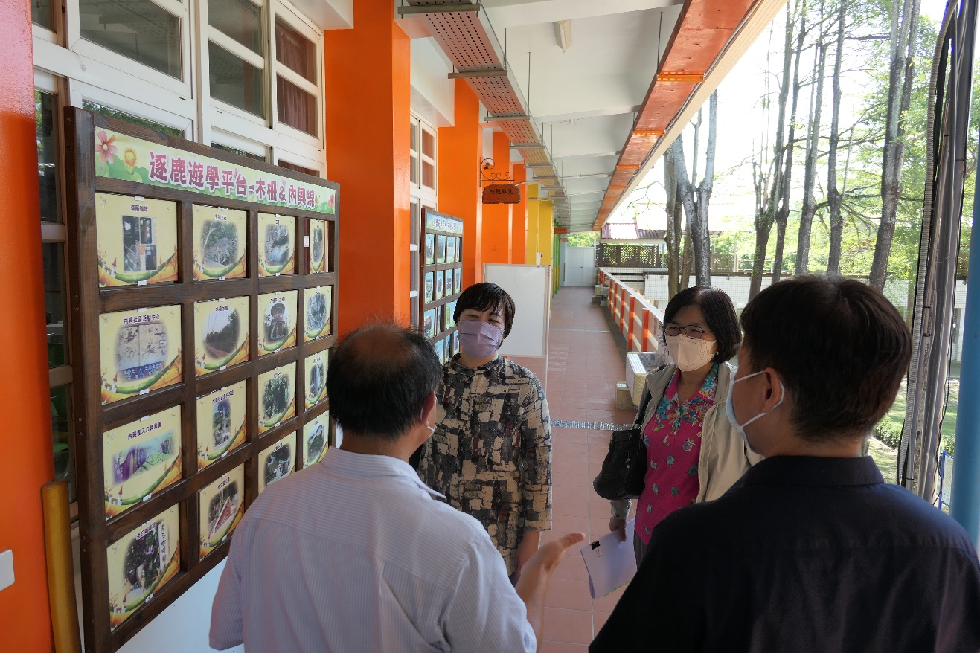
- 本院訪視高雄市內門區木柵國小發展學校特色課程情形
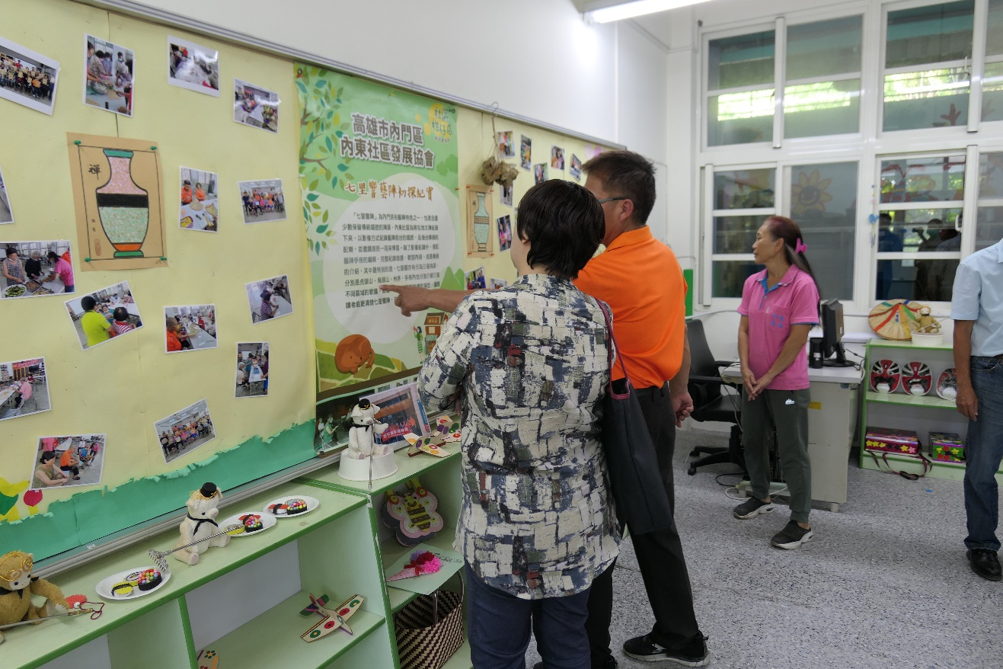
- 本院訪視高雄市內門區西門國小廢校後活化情形
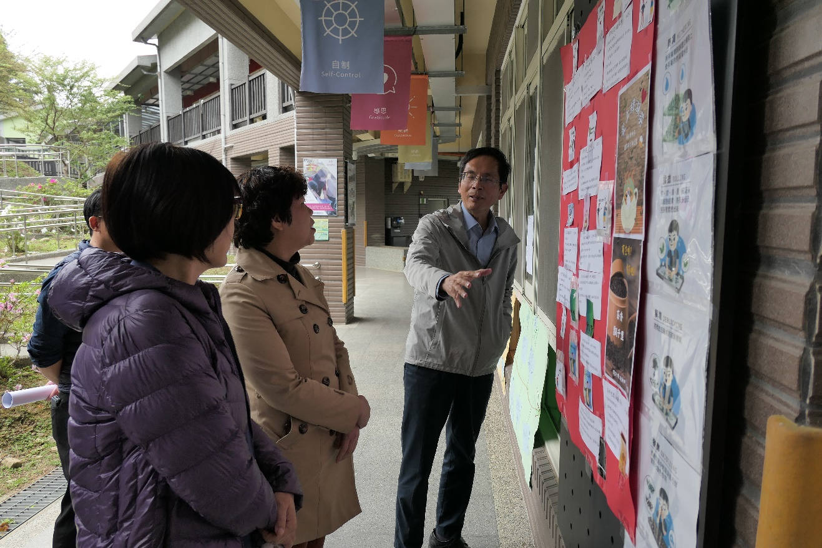
- 本院訪視雲林縣古坑鄉樟湖生態國民中小學辦理問題導向學習情形
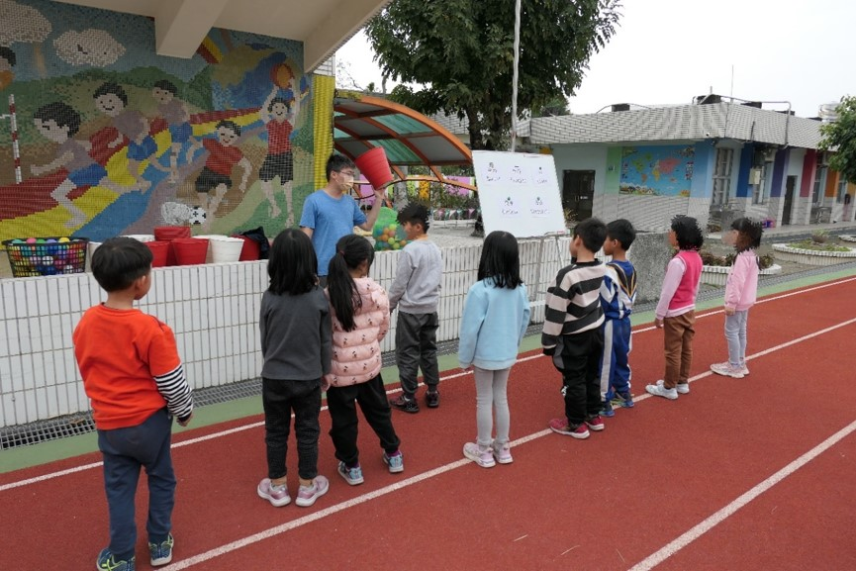
- 本院訪視雲林縣古坑鄉新光國民小學辦理混齡教學情形
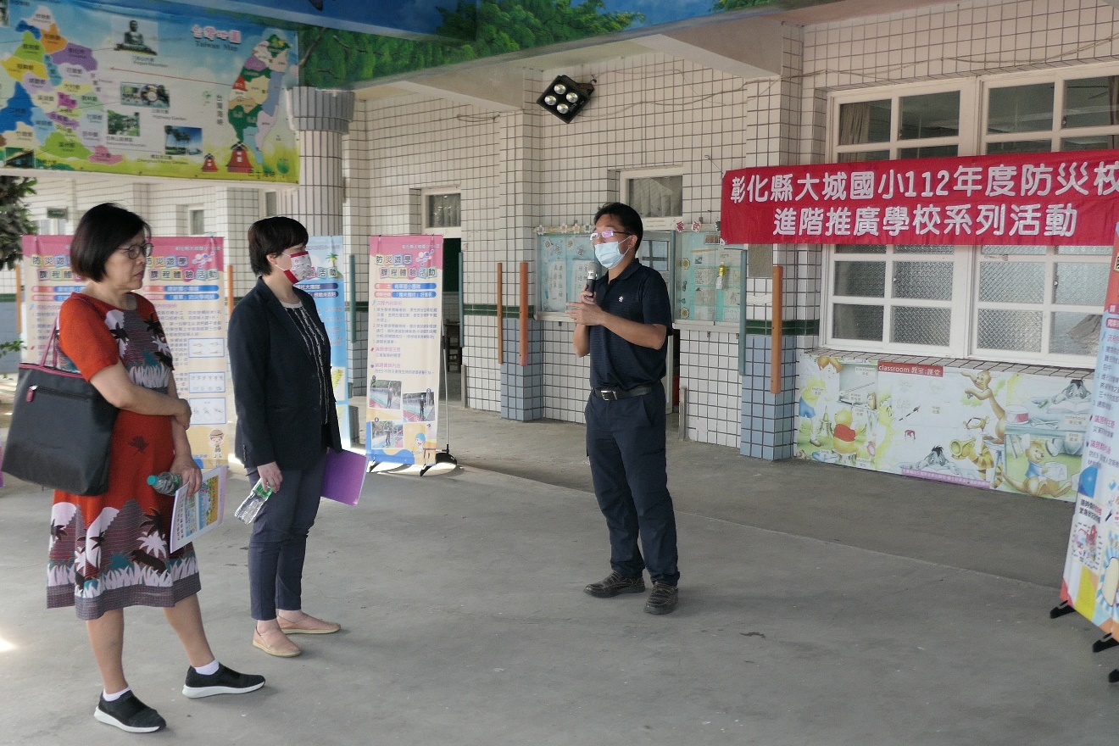
- 本院訪視彰化縣大城鄉永光國小廢校後活化情形

綜上，108至112學年度各地方政府合併或停辦共計26所學校，其中學校停辦前地方政府曾推動辦理混齡教學計有9校。惟依法各地方政府實質掌握學校合併或停辦之主導及決策權，現行所廢小校多為偏鄉農村，涉及地方城鄉均衡發展，爰究係協助小校永續發展或是放任小校「安樂死」，端賴各地方主管機關首長之重視程度，而有不同作法。例如：新北市、高雄市、新竹縣、宜蘭縣及臺南市等地方政府先採行小校轉型發展計畫，並提供輔導訪視機制；嘉義縣、雲林縣、花蓮縣等地方政府先採行分校或分班方式漸進辦理，而僅依人數就送專案評估未採取其他改制或輔導轉型手段，則只有彰化縣、臺中市及南投縣。本院審酌諮詢專家學者意見，認為地方主管機關應深入了解學校經營困境，並提供相應協助，且不應僅只以學生人數作為學校存廢標準，並應採漸進式處理或試行轉型發展方案，以利小型學校轉型發展，並減緩突襲式裁併校對於學生及社區之負面衝擊及影響。

公立國民小學及國民中學變更或停辦準則已明定社區文化傳承及經濟發展、社區對學校依賴程度均應納入專案評估學校是否停辦項目之一。復以本院現地履勘發現，學校作為社區的心臟，確實扮演引領社區發展之關鍵角色。又行政院已於108年確立「地方創生」為國家安全戰略層級政策，期以促進青年返鄉及地方發展，以解決城鄉人口及發展失衡問題。然各地方教育主管機關如在缺乏與社區討論未來發展下，逕以停辦學校方式，輕忽「廢校即廢村」之嚴重性，則無異於扼殺及放棄當地社區未來發展可能，導致青年無法返鄉或僅能被迫外移，長期將使社區沒落，甚至連同社區文化及認同消失，實與國家推動城鄉均衡及地方創生之總體政策方向背道而馳。以彰化縣政府停辦大城鄉潭墘國小歷程為例，在廢校討論過程中，彰化縣政府既未考量廢校對於社區之影響，亦缺乏與地方共商學校轉型或社區發展之對話，復於廢校後空間利用與地方社區缺乏連結，傷害當地社區居民感受。各地方政府允宜引以為鑑，並有待全盤思忖策進。

依據現行公立國民小學及國民中學變更或停辦準則第6條規定：「地方主管機關規劃辦理學校之合併或停辦，應符合下列目的：……五、均衡城鄉教育功能。……」同法第9條第3項規定略以：「專案評估之項目如下：……九、社區或部落文化傳承及經濟發展。十、社區對學校之依賴程度。……」顯示各地方政府於考量停辦學校時，應將社區或部落文化傳承及經濟發展、社區對學校依賴程度均應納入地方政府停辦學校之專案評估項目之一。

本院113年3月8日現地履勘雲林縣古坑鄉樟湖生態國民中小學、山峰華德福教育實驗國民小學，均可見學校作為社區的心臟，確實扮演引領社區發展之關鍵角色，不僅促進發展社區產業，也提升學生對於社區之認同感，顯示學校與社區相互依存、共生共榮而得以持續發展之情形，舉例如下：

雲林縣樟湖生態國民中小學與咖啡產業、國立雲林科技大學及社區發展協會建立協作社群，讓「學校在社區裡、社區在學校中」，並透過開設藍染、竹編工作坊，以及推廣當地作物茶葉、廣東黎檬方式，活絡社區產業，建立學校與社區運作之永續創生模式。
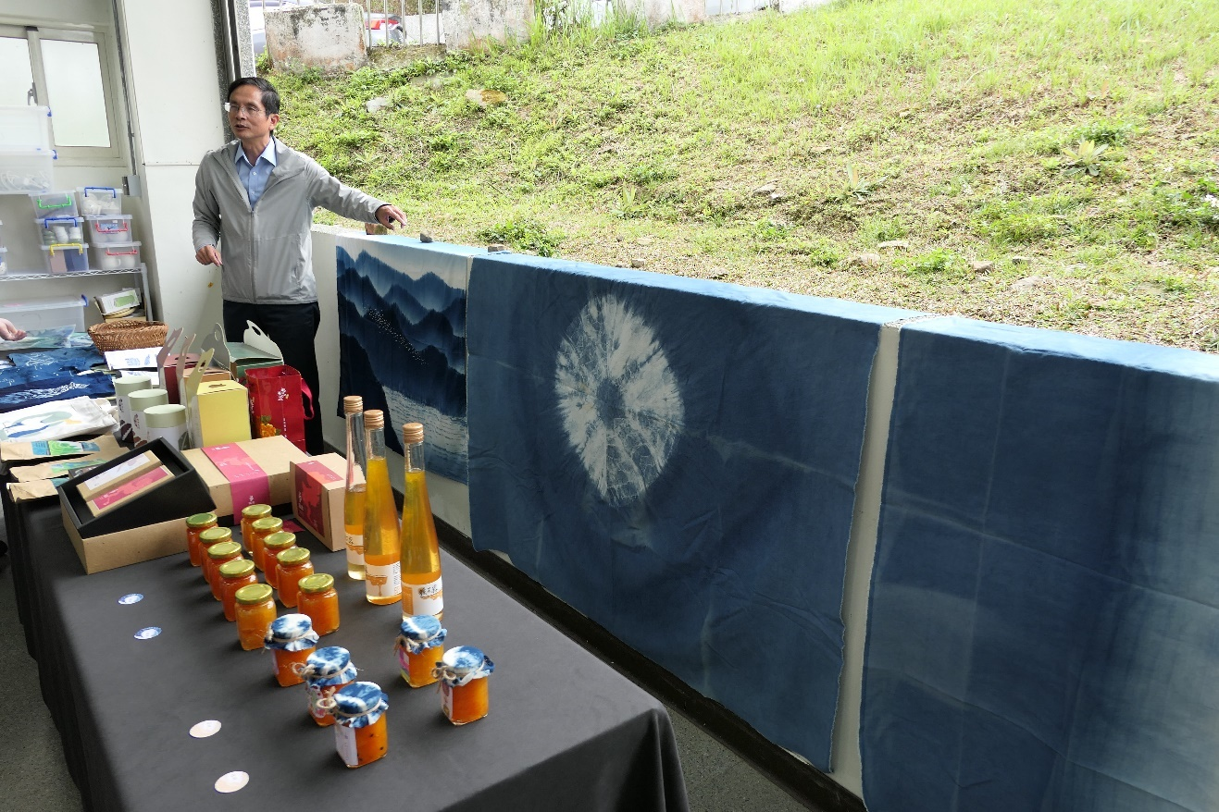
- 本院訪視雲林樟湖生態國民中小學開設藍染及推廣當地作物情形

山峰華德福教育實驗國民小學過去100年時曾面臨裁併危機，經地方人士發動爭取學校轉型，發展至今，已有6成師生自外縣市移入，甚至買地、購屋或就業，亦成為當地社區創生之生力軍。

又面對我國城鄉人口及發展失衡問題，行政院於108年核定「地方創生國家戰略計畫」，109年再核定「加速推動地方創生計畫（110年至114年）」，國家發展委員會復於113年提出「打造永續共好地方創生計畫（114至117年）」（地方創生3.0），期能鼓勵青年留鄉或返鄉紮根，帶動地方展業發展，以解決城鄉發展差距、地方人口流失問題，係為國家安全戰略層級之國家政策。另據教育部函復略以，配合行政院推動之地方創生政策，國教署為提升學生學習能力，深化學校與社區合作，活絡社區經營及學校特色課程之永續發展，已推動以下措施：

自108學年度起委託國立臺灣師範大學辦理「國民中小學結合社區永續發展計畫」，支持學校將地方本位教育融入課程設計、進行教師專業發展、規劃實施相關項目，培養學生社區參與及產業發展的知能，促成永續發展的認同與實踐。

自112學年度起則將上開計畫整併至「補助國民小學及國民中學活化教學與多元學習計畫」，協助偏遠地區學校發展學生多元試探活動及課程與教師專業支持，偏遠地區學校得跨校合作，並邀請大學專業團隊提供諮詢，結合社區人力協助教師發展特色課程，發展具在地特色資源的學校本位課程，並規劃體驗與探究學習活動，培養學生社區參與知能及在地認同感，建立未來返鄉發展基礎，既呼應永續發展目標，亦實踐核心素養。

自112至113年委託國立中山大學辦理「臺灣偏鄉小學國際與創生計畫」，與8所偏遠地區國小合作，主要發展及推廣偏遠地區小學的特色課程，協助偏鄉社區地方創生，讓小學成為推動地方創生中心，擔任大學團隊及社區居民合作的溝通橋梁，進而協助提升偏鄉整體的競爭力，並與國外學校進行交流。

然上開中央主管機關推動總體政策方向，卻似未擴大或深化至各地方政府在思考小型學校發展之脈絡中。各地方主管機關若未與社區產生良性對話，據以探討學校及社區未來發展藍圖，以達成共識，而逕以停辦小學方式，輕忽「廢校即廢村」之嚴重性，則無異於扼殺及放棄當地社區未來發展可能，將導致青年無法返鄉或僅能被迫外移，長期將使社區沒落連同社區文化及認同消失，實與國家推動城鄉均衡及地方創生之總體政策方向背道而馳，此均值各教育主管機關充分思考：

據本院諮詢專家學者指出：

廢校等於廢村，年輕人根本回不去，不可能達成地方創生。

學校裁併問題不是僅牽涉教育部，行政院應跨部會思考，財政預算若基本設算少，地方獲得資源就少。

地方創生主要由國發會主導，教育部僅著重在大學端大學社會責任（University Social Responsibility, USR），但與地方脫節；中小學方面，缺乏培育學生關懷地方思維，但是地方社區就是學生自主學習最好的場域。爰應以人才回流角度思考，鼓勵青年回鄉創業及教育創新，並培育中小學端教師地方創生之知能。

地方創生是為了維持地方的交通、醫療、教育、產業等，以達成復興地方產業、創造就業人口，促進人口回流。而學校扮演提供地方公共服務的角色，並非線上教學就可以取代，也不僅涉及學生教育的問題，政府考量停辦學校時，應從地方創生角度思考。

相關報導亦指出：「若地方沒有教育，如何創生」、「偏鄉社區和學校更是生命共同體，廢校與否，不適合單純以學校規模與財政因素考量」、「細探偏鄉教育問題與地方創生，兩者緊密相連，教育絕對是地方創生不可或缺的一環。」

末查，以彰化縣政府停辦大城鄉潭墘國小歷程為例，據本院諮詢相關專家學者指出：「一方面政府通過地方創生計畫，致力發展地方產業，卻又連續幾年廢了3所學校，政策兩相矛盾。彰化縣政府廢校卻是推動遊學中心，甚至設置游水設施，與地方毫無連結，讓居民感受很差。」顯示在廢校討論過程中，彰化縣政府既未考量廢校對於社區之影響，亦缺乏與地方共商學校轉型或社區發展之對話，復於廢校後空間利用與地方社區缺乏連結，傷害社區居民感受，誠屬遺憾。此據教育部函復略以，學校停辦後之校園空間，可結合地方、社區實際需求，作為產業發展機構(如：青年創業、文創產業籌備處)、社會福利設施、社區集會場所等多元用途，提供社區更適切服務。另本院專家學者亦指出：「對於因裁併而產生校舍空間利用問題，建議優先交由地方社區進行創生之用，讓學校空間得以持續扮演地方文教中心的角色」等語，供各地方政府參酌，以確實關照地方需求，讓地方充滿各種創生可能。

綜上，公立國民小學及國民中學變更或停辦準則已明定社區文化傳承及經濟發展、社區對學校依賴程度均應納入專案評估學校是否停辦項目之一。復以本院現地履勘發現，學校作為社區的心臟，確實扮演引領社區發展之關鍵角色。又行政院已於108年確立「地方創生」為國家安全戰略層級政策，期以促進青年返鄉及地方發展，以解決城鄉人口及發展失衡問題。然各地方教育主管機關如在缺乏與社區討論未來發展下，逕以停辦小學方式，輕忽「廢校即廢村」之嚴重性，則無異於扼殺及放棄當地社區未來發展可能，導致青年無法返鄉或僅能被迫外移，長期將使社區沒落，甚至連同社區文化及認同消失，實與國家推動城鄉均衡及地方創生之總體政策方向背道而馳。以彰化縣政府停辦大城鄉潭墘國小歷程為例，在廢校討論過程中，彰化縣政府既未考量廢校對於社區之影響，亦缺乏與地方共商學校轉型或社區發展之對話，復於廢校後空間利用與地方社區缺乏連結，傷害當地社區居民感受，誠屬遺憾，各地方政府允宜引以為鑑，並有待全盤思忖策進。

教育部於公立國民小學及國民中學變更或停辦準則明定地方主管機關應辦理公聽會，以聽取相關利害關係人士意見，然而實務上，公聽會雖未排除學生參與，然在啟動專案評估、公聽會乃至於最後審議的過程，學生聲音並未被聽見或是全然消失，恐未符CRC保障兒童表意權之意旨。究如何在討論學校發展或存廢過程中，讓社區、家長及學生能充分瞭解並與地方政府溝通對話，形成對學校未來發展方向之共識，教育部允應督導各地方政府強化專案評估及公聽會功能，並依兒童及少年福利與權益保障法及國民教育法適時導入兒少或學生代表制度以保障並促進兒少表意權之實現，落實CRC及國民教育法第10條規定意旨符合兒少最佳利益。

按CRC第12條規定，締約國應確保有形成其自己意見能力之兒童有權就影響其本身之所有事物自由表示其意見，其所表示之意見應依其年齡及成熟度予以權衡。據此，應特別給予兒童在對自己有影響之司法及行政程序中，能夠依照國家法律之程序規定，由其本人直接或透過代表或適當之組織，表達意見之機會。第13條規定，兒童應有自由表示意見之權利；此項權利應包括以言詞、書面或印刷、藝術形式或透過兒童所選擇之其他媒介，不受國境限制地尋求、接收與傳達各種資訊與思想之自由。另據聯合國兒童權利委員會CRC第14號一般性意見，闡釋所有關於兒童之事務，均應以兒童最佳利益為優先考量，政府於決策前不僅應正視兒童表達意見之權利，並應權衡對於兒童權利之正負面影響，進行兒權影響評估。

再按國民教育法第10條規定及公立國民小學及國民中學變更或停辦準則第9條規定略以，公立學校之合併或停辦，地方主管機關應邀請學者專家、家長代表、學校教職員代表、地方社區人士及相關人員進行專案評估及辦理公聽會，將評估結果連同公聽會紀錄，送所屬教育審議委員會審議。此據教育部查復略以，公聽會之目的係廣泛蒐集停辦學校學區相關利害關係人之意見，以作為後續各地方政府審查之參考，學生亦可於上開公聽會中陳述意見，各地方政府亦就相關人員等於公聽會上所提出之意見作成公聽會紀錄。

教育部於本院詢問時表示：「為避免政府逕以行政命令停辦學校，當時為周延停辦程序，先行程序明定包含專案評估及公聽會，專案評估有不同類型人士參與會議，並將評估結果及公聽會紀錄，交由教育審議委員會審議」等語，然以彰化縣停辦大城鄉潭墘國小案例可見，該府雖已完成專案評估或公聽會等相關程序，卻未能與相關利害關係人充分溝通，達成共識，難謂克竟全功。對於如何強化專案評估及公聽會功能並落實國民教育法第10條立法意旨，此據教育部查復略以，該部國教署將透過與地方政府間會議，加強向地方政府宣導與說明，辦理學校合併或停辦過程踐行專案評估及公聽會程序時，應與當地居民充分溝通，建立共識，以強化專案評估及公聽會功能；並依各地方政府所送合併或停辦學校相關資料，檢視是否依前開規定進行程序，地方政府如未依上開程序辦理，將不予備查，另倘地方政府於辦理過程中有相關未盡周妥事項將評估納入對地方政府之考評等語。爰後續有待教育部積極督導各地方政府落實辦理。

惟查，公聽會雖未明文排除學生參與，然在啟動專案評估、公聽會乃至於最後審議的過程，學生聲音並未被聽見或甚至全然消失。以彰化縣大城鄉潭墘國小停辦案為例，本院於112年4月間接獲潭墘國小一年級學生陳情表示，如果廢校，將無法再使用新建好的圖書館以及上游泳課，也會讓阿公、阿嬤必須帶他們去更遠的學校上課，路途遙遠且危險，希望潭墘國小不要被消失等語。此外，本院於112年5月16日現地履勘潭墘國小，在沒有其他成年人在場並詢問學生意見時，均異口同聲表示想留在潭墘國小等語，然上開意見及聲音似全然未被地方政府聽見或參採。又如同本院諮詢專家學者指出：「最後廢校時再請學生發聲已經遲了」、「各級教育主管機關在處理學校裁併問題時，若能踐行政策影響評估，進行公眾諮商以決定最終方案，則國中小學生參與相關會議表達意見，並無不可。然應理性討論，從各面向提供具體意見，而非僅是呈現正反二元立場。」基此，學生係學校教育之主體，學生對於學校未來發展自應有表達意見權利，且不容忽視。

臺灣正式出現法制化的「兒少代表」，係100年立法院將兒童及少年福利法修正為兒童及少年福利與權益保障法（下稱兒少權法），明定兒少政策諮詢會議應邀集兒童及少年代表參與。103年臺灣比照聯合國CRC，制定公布施行CRC施行法，行政院成立兒權小組之後，各縣市政府也依法陸續成立「兒童及少年福利與權益促進委員會」，遴選並邀請兒少代表參與討論有關兒少權益相關政策議案。彰化縣政府於102年起，也依法於兒童及少年福利與權益促進委員會下設「兒童及少年代表」，將其定位為政府規劃兒童及少年政策時之意見蒐集及表達學習性質。此外，立法院亦於112年5月通過國民教育法修正，明定中小學應有學生列席校務會議，並於112學年度開始實施。由於兒少代表及學生代表皆已法制化，除彰顯其表意權，更重要的是能就切身有關之兒少政策及事務參與決定。CRC亦已國內法化近5年，如何在討論學校發展及存廢過程中，讓社區、家長及學生能充分瞭解並與地方政府溝通對話，形成對學校未來發展方向之共識，教育部允應督導各地方政府強化學校改制之專案評估及公聽會功能，並依兒少權法及國民教育法適時導入兒少或學生代表制度，以保障並促進兒少表意權之實現，並落實CRC及國民教育法第10條規定意旨，符合兒少最佳利益。

綜上，教育部於公立國民小學及國民中學變更或停辦準則明定地方主管機關應辦理公聽會，以聽取相關利害關係人士意見，然而實務上，公聽會雖未排除學生參與，然在啟動專案評估、公聽會乃至於最後審議的過程，學生聲音並未被聽見或是全然消失，恐未符CRC保障兒童表意權之意旨。究如何在討論學校發展或存廢過程中，讓社區、家長及學生能充分瞭解並與地方政府溝通對話，形成對學校未來發展方向之共識，教育部允應督導各地方政府強化專案評估及公聽會功能，並依兒少權法及國民教育法適時導入兒少或學生代表制度以保障並促進兒少表意權之實現，落實CRC及國民教育法第10條規定意旨，符合兒少最佳利益。

少子女化趨勢下，據教育部112年「各教育階段學生數預測報告(112~127學年度)」，112學年度國小一年級學生數已低於20萬人，預計至127學年度僅14萬人，平均年減4千多人；50人以下之國小於109學年度以後已突破500所，占整體學校近2成；未來15年國小學生數預估將減少將近40萬人左右，小校轉型發展及裁併議題將自小學延伸至國中，形成骨牌效應，此為我國國民教育之一大警訊。又隨著學校經營理念創新及翻轉，使得小型學校可以多元永續發展，惟無論是學校編制、混齡教學職前師資培育或在職訓練，均待教育部全盤研謀對策、完善相關配套措施。另學校發展、學區劃分及人口推估三者密不可分，教育部允宜督同各地方政府依人口變化與社區韌性，重新思考並建構合理行政區域及學區劃分。

按106年12月6日制定公布之偏遠地區學校教育發展條例第10條規定略以：「主管機關就偏遠地區學校之組織、人事及運作，得依下列規定為特別之處理，不受國民教育法及高級中等教育法之限制：一、行政組織依需要彈性設置。……三、高級中等以下學校，就特定專長領域，跨同級或不同級學校，聘任合聘教師或巡迴教師。四、混齡編班或混齡教學；其課程節數，不受課程綱要有關階段別規定之限制。……」次依112年6月21日修正公布之國民教育法第39條第2項規定：「規模較小之學校，為增進學生學習成效，得實施混齡教學或混齡編班；其實施方式及其他相關事項之辦法，由中央主管機關定之。」爰教育部112年12月18日訂定發布國民小學與國民中學混齡教學及混齡編班實施辦法第2條規定：「規模較小學校，指下列學校：（一）國民小學：全校學生人數未滿50人。（二）國民中學：全校學生人數未滿25人。」另教育部112年12月18日修正公立國民小學及國民中學變更或停辦準則第7條第1項規定略以：「學校之合併或停辦應確保學生就學權益，規模較小之學校，地方主管機關得鼓勵學校依偏遠地區學校教育發展條例、國民小學與國民中學混齡教學及混齡編班實施辦法相關規定，採取混齡編班、混齡教學之方式，或將學校委託私人辦理。」均提供各地方主管機關辦理混齡教學或編班之依據。又12年國民基本教育課程綱要強調培養學生核心素養，亦鼓勵針對小校實施差異化教學以及運用實施科技輔助自主學習。

據教育部112年「各教育階段學生數預測報告(112~127學年度)」指出，112學年度國小一年級學生數已低於20萬人，預計至127學年度僅14萬人，平均年減4千多人；整體國小學生數112學年度尚有123萬人，惟預計於118學年度少於百萬，127學年度將僅約85萬人，相較101學年度將減少超過50萬人。再據教育部統計資料顯示，111學年度少於50人小學已達508所，相較102學年度311所，增幅達63.34%，預計未來小校林立現象將更為普遍，未來甚至將自小學延伸至國中，形成骨牌效應，此為我國國民教育之一大警訊：

有關國小學生數趨勢如下圖：
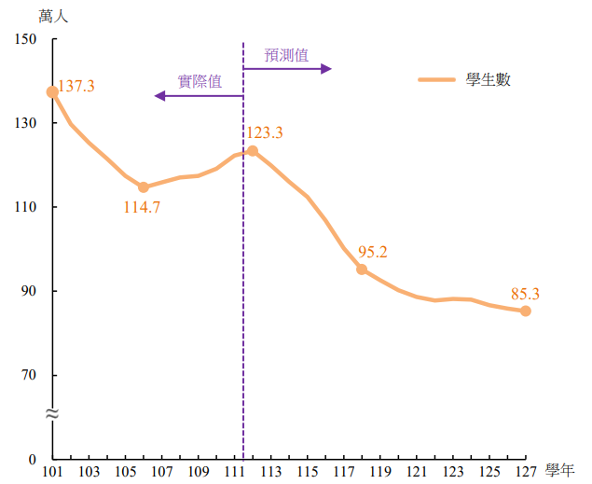
- 國小學生數變化趨勢
資料來源：教育部112年「各教育階段學生數預測報告(112~127學年度)」，取自https://www.edu.tw/News_Content.aspx?n=829446EED325AD02&sms=26FB481681F7B203&s=8E751C15DB8BE44C。

102學年度及111學年度校數分布(按學生數規模分)比較如下圖：
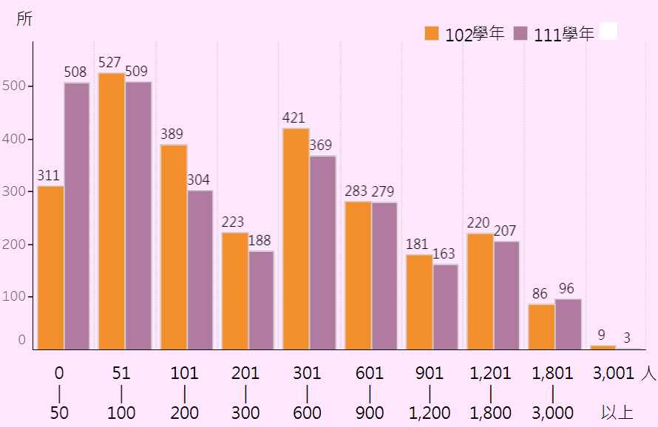
- 102學年度及111學年度校數分布(按學生數規模分)
資料來源：教育統計動態視覺化平臺，112年10月取自https://stats.moe.gov.tw/statedu/chart.aspx?pvalue=02。

108至112學年度學生數50人以下之國小校數統計如下表：
- 108至111學年度學生數50人以下之國小校數
單位：校數；％
學年度  縣市別 | 108 | 109 | 110 | 111 | 112
新北市 | 24 | 24 | 24 | 23 | 24
臺北市 | 0 | 1 | 0 | 0 | 0
桃園市 | 14 | 19 | 18 | 17 | 14
臺中市 | 16 | 18 | 18 | 17 | 16
臺南市 | 30 | 34 | 36 | 36 | 37
高雄市 | 28 | 30 | 32 | 31 | 27
宜蘭縣 | 7 | 6 | 6 | 5 | 7
新竹縣 | 17 | 21 | 21 | 18 | 18
苗栗縣 | 39 | 41 | 38 | 40 | 41
彰化縣 | 22 | 17 | 20 | 18 | 13
南投縣 | 59 | 56 | 60 | 60 | 55
雲林縣 | 49 | 51 | 54 | 56 | 55
嘉義縣 | 54 | 54 | 54 | 51 | 51
屏東縣 | 15 | 17 | 16 | 20 | 19
臺東縣 | 38 | 37 | 38 | 41 | 41
花蓮縣 | 50 | 51 | 50 | 49 | 48
澎湖縣 | 22 | 22 | 22 | 23 | 21
基隆市 | 2 | 1 | 1 | 0 | 0
新竹市 | 0 | 0 | 1 | 0 | 0
嘉義市 | 0 | 0 | 0 | 0 | 0
金門縣 | 0 | 0 | 0 | 0 | 0
連江縣 | 3 | 3 | 2 | 3 | 3
小計 | 489 | 503 | 511 | 508 | 490
總學校數 | 2,631 | 2,631 | 2,626 | 2,626 | 2,624
比率 | 18.59 | 19.12 | 19.46 | 19.35 | 18.67
資料來源：教育部查復資料。

112學年學生50人以下國小校數及比率如下表：
- 112學年學生數50人以下之國小校數及比率
單位：校數；％
縣市 | 總校數 | 學生數50人以下
 |  | 校數 | 占比
新北市 | 217 | 24 | 11.06
臺北市 | 147 | 0 | 0
桃園市 | 192 | 14 | 7.29
臺中市 | 238 | 16 | 6.72
臺南市 | 214 | 37 | 17.29
高雄市 | 239 | 27 | 11.30
宜蘭縣 | 76 | 7 | 9.21
新竹縣 | 87 | 18 | 20.69
苗栗縣 | 113 | 41 | 36.28
彰化縣 | 173 | 13 | 7.51
南投縣 | 139 | 55 | 39.57
雲林縣 | 157 | 55 | 35.03
嘉義縣 | 120 | 51 | 42.50
屏東縣 | 165 | 19 | 11.52
臺東縣 | 88 | 41 | 46.59
花蓮縣 | 103 | 48 | 46.60
澎湖縣 | 37 | 21 | 56.76
基隆市 | 39 | 0 | 0
新竹市 | 34 | 0 | 0
嘉義市 | 20 | 0 | 0
金門縣 | 19 | 0 | 0
連江縣 | 7 | 3 | 42.86
總計 | 2,624 | 490 | 18.67
資料來源：教育部查復資料。

又教育部早於103年已委託國立臺灣師範大學辦理混齡教學或編班計畫、106年已提供各地方政府辦理混齡教學或編班依據，然以高雄市政府為例，該地方政府辦理混齡教學多仍集中於藝術及體育領域。此有教育部於本院詢問時亦表示：「103年辦理混齡教學或編班計畫至今，共計88所學校曾參與，從頭到尾執行應為20幾所學校，以藝能科偏多，考科部分約8所學校。經統計共計有11所國中辦理混齡教學，其餘仍以國小為主。」另詢據教育部有關混齡教學或編班適合條件，該部表示：「混齡教學或編班適合規模較小學校，國小為50人、國中為25人，係考量群性及班級。運作一個班級如不到8人，可能需要混齡觸發。年齡低於8歲適合推動混齡，以達成群性。」

次查，即便學校轉型為實驗教育或辦理混齡教學，教學現場仍缺乏混齡教學之專業師資，亦未提供相應誘因。教育部雖依國民教育法授權，於112年12月18日訂定發布國民小學與國民中學混齡教學及混齡編班實施辦法，提供彈性計算授課節數、獎勵相關人員等。然教育部亦表示：「師資培訓部分以在職培育為主而非職前教育。」爰針對後續混齡教學、編班之職前師資培育及在職訓練，均有待教育部全盤研謀對策、完善相關配套措施。此據本院諮詢專家學者指出：

師資是一大問題，混齡老師變少，剩6、7位教師，無法做實驗教育課程計畫。偏鄉也沒人要去，很多都是三招，找不到老師，當時壓力非常大。

3人的教學模式對於教師不好發揮，可採部分共學方式，可以讓學生有多點選擇權。混齡教學或編班是解方之一，能有效提升運作效率，只可惜政策未提供足夠誘因，例如混齡減師加薪，或是著眼於提升小校經營的經濟效能，也能吸引人才；另一方面，缺乏混齡教育的專業師資。

混齡教學應給教師相應薪水及條件。如果要教師投入，薪酬投入及授課時數，須重新思考。

混齡困難原因係因教師要負責2個年級教學課程以上的準備，對於課綱脈絡掌握度及備課時間，均不同。

學校轉型有很多條件限制，失敗可能是因為教師反對及學校經營團隊不夠主動。

應讓小校先嘗試混齡教學進行了解。但是，政府長期忽略混齡教學之配套措施，整個行政體制未被改變。兼任行政教師必須處理許多公文，行政體制偏於保守，給予願意改變的老師較優的待遇。面對小校增加的趨勢，須強化混齡教學的師資培育為解決廢校問題之根本解方。

混齡教學也涉及校長輪調制問題，偏鄉學校應建立鼓勵校長久任機制，並在校長培訓制度中加入對於偏鄉領導者特質之思考，而不是只讓很弱的或是很年輕校長去偏鄉學校。

據教育部查復略以，國中小每班教師員額編制已有彈性調增規定，各地方政府得依實際需求調整編制，確保教師及學生權益。然據本院諮詢專家學者指出，小校最大問題為行政編制問題，建議透過資源支持連結或採以校區方式，使有限人力可以運營，後續仍請教育部予以參酌研議：

國家資源錯置及錯用，沒有機會把學生教好。被機制框架好。建議解放學校規模機制及運營模式，在公立體系監督底下運營。

希望教育可以有新的想法，朝小校精緻化，在財政可負擔情況下，重新思考偏鄉學校之運營系統，因為傳統學校編制發展至今已很難運作。

從政府投資及學校永續發展，學校編制太舊，應該要大幅修正檢討。

臺灣小校100人以下超過1,000所，50人以下超過500所，爰政府應以不同角度思考，以不同的類別及規格經營。雖然法令明定可進行混齡編班及教學，實際上卻沒有很多學校辦理。又即便進行混齡教學，因很多教師員額都是代理教師，成效不彰，形成惡性循環。

政府雖然投注很多教育經費在小校，不是資源不足，而是被自己的資源綁住。建議應重新界定小校，並朝向國際趨勢，如採日本複式教育或歐洲耶拿及蒙特梭利等等，用很少教師就可以做得很好，18個孩子搭配約1個半大人，而且成就很好，並強調自主學習。現在並非老師素質不好，而是整個體制沒有讓老師有動力做這件事，如果教師可以每班只教1位學生，那為何要承擔更多的學生，有學校曾做了混齡教學又反悔，因為混齡教學太累。

師資培育制度未跟上新時代需求，少子女化趨勢必然會帶來更多小校，但整個師資培育制度並未培育教師有混齡教學之能力，目前僅著重教科書之教學能力。但是目前趨勢是如何讓教師引發學生的學習動機，但目前未培育混齡教學之教育人力，廢校是最後衍生的結果。

不能讓留下來的學校「安樂死」，應針對小校進行結構性的轉變，整合行政資源，例如：結合不同小校聯合行政辦公，每校應朝向精緻化經營，亦須改變教學模式，才能適應未來的社會。

另依據國民教育法第10條規定：「公立學校，由直轄市、縣（市）主管機關依據學齡人口推估、交通狀況、社區發展、文化特色、環境條件、行政區域及學校分布情形，分區設立，劃分學區；其設立、學區劃分原則及分發入學規定，由直轄市、縣（市）主管機關定之。」然學校發展、學區劃分及人口推估三者密不可分，亦影響社區發展及城鄉均衡，各地方政府允宜依人口變化與社區韌性，重新思考並建構合理行政區域及學區劃分。

綜上，少子女化趨勢下，50人以下之國小於109學年度以後已突破500所，占整體學校近2成；未來15年國小學生數預估將減少將近40萬人左右，小校轉型發展及裁併議題將自小學延伸至國中，形成骨牌效應，此為我國國民教育之一大警訊。又隨著學校經營理念創新及翻轉，使得小型學校可以多元永續發展，惟無論是學校編制、混齡教學職前師資培育或在職訓練，均待教育部全盤研謀對策、完善相關配套措施。另學校發展、學區劃分及人口推估三者密不可分，各地方政府允宜依人口變化與社區韌性，重新思考並建構合理行政區域及學區劃分。

處理辦法：

調查意見一，糾正彰化縣政府。

調查意見二，函請彰化縣政府切實檢討改進見復。

調查意見二至六，函請教育部督同各地方教育主管機關檢討改進見復。

調查意見(含附表，不含附件)，上網公布。

調查報告，移請國家人權委員會參處。

調查委員：葉大華
施錦芳

- 各縣市針對國中小合併及停辦相關規定
縣市 | 合併或停辦條件 | 合併或停辦程序
臺北市 | - 市立國民中學或國民小學班級總數未達12班，未規定合併或停辦人數。  - 配合市政重大發展或政策，致有合併或停辦需要者。 | - 如配合市政重大發展或政策，學校辦理先期評估  - 進行專案評估  - 辦理公聽會  - 教育審議委員會審議通過  - 送中央主管機關備查
新北市 | - 應訂定學校轉型發展計畫：  - 新北市烏來區以外之公立國民中小學學生人數（不含附設幼兒園及特教班）在50人（含）以下者。  - 新北市烏來區之公立國民中小學，全校學生人數在20人（含）以下者。  - 學校轉型發展計畫經諮詢小組評估轉型未能更有效幫助學生學習，得辦理合併或停辦。  - 當學年度20人（含）以下之學校，因政策指定或於校內、外意見已趨一致且取得共識，得不受前階段轉型發展輔導限制，得逕提送合併實施計畫予新北市教育局。 | - 辦理小型學校轉型發展計畫。  - 經諮詢小組評估轉型未能更有效幫助學生學習，得辦理合併或停辦。  - 進行專案評估。  - 辦理公聽會。  - 教育審議委員會審議通過。  - 送中央主管機關備查。
桃園市 | 除原住民重點學校外，各學年度全校學生於桃園市政府教育局核定之班級數基準日計算之學生人數(含幼兒園)低於60人者，即進入評估期。 | - 評估期為1年，學校應召開地方說明會，並於期滿前提出發展評估報告。  - 進行專案評估。  - 辦理公聽會。  - 教育審議委員會審議通過。  - 送中央主管機關備查。
臺中市 | 經專案評估小組認有進行合併或停辦之必要者。 | - 進行專案評估。  - 辦理公聽會。  - 教育審議委員會審議通過。  - 送中央主管機關備查。
臺南市 | - 經專案評估小組認有進行合併或停辦之必要者。  - 學校得主動研擬合併或停辦評估計畫，提經校務會議決議後，陳報臺南市政府專案評估。 | - 進行專案評估。  - 辦理公聽會。  - 教育審議委員會審議通過。  - 送中央主管機關備查。
高雄市 | - 學校提交永續發展3年計畫：  - 辦理轉型而成效不佳。  - 非原住民地區學校：  - 國民小學全校或分校未達40人（不含附設幼兒園）且學生流失嚴重。  - 國民中學當年度新生報到人數占學區設籍新生人數比率未達50%。  - 學校有下列情形：  - 學校自行評估有合併或停辦之必要並報經主管機關同意。  - 學校未依主管機關所定期限提交永續發展3年計畫。  - 永續發展3年計畫經本市教育審議委員會審議不通過。  - 永續發展3年計畫執行結果經教育審議委員會評估仍有合併或停辦之必要。 | - 進行專案評估。  - 辦理公聽會。  - 教育審議委員會審議通過。  - 送中央主管機關備查。
基隆市 | - 學生總數(不含幼兒園)不滿50人之學校，除委託私人辦理及以公辦公營實驗教育方式辦理者外，應辦理學校合併或停辦之整合作業，或提出轉型發展之申請。  - 學校學生總數(不含幼兒園)達50人以上之學校，經校務會議通過，且與家長達成共識，得提出學校合併或停辦之申請。 | - 依據基隆市學校發展評估指標評估一般性指標，評分低於20分者，優先進行學校合併或停辦。  - 進行專案評估。  - 辦理公聽會。  - 召開初審小組會議  - 教育審議委員會審議通過。  - 送中央主管機關備查。
新竹縣 | - 除原住民重點學校外，其全校學生於學年度編班基準日計算學生總人數(不含幼兒園)不滿50人者，應訂定學校發展轉型計畫。  - 學校轉型發展計畫經諮詢小組評估轉型成效未能有效協助學生學習。 | - 訂定學校轉型發展計畫，以3年為期。  - 學校轉型發展計畫經諮詢小組評估轉型成效未能有效協助學生學習。  - 進行專案評估。  - 辦理公聽會。  - 教育審議委員會審議通過。  - 送中央主管機關備查。
新竹市 | - 國民小學及國民中學（含分校、分班或學部）於學年度學生人數（不含幼兒園）不滿50人之學校。  - 學生總數(不含幼兒園)50人以上之學校，經校務會議通過且與家長達成共識，認為對學生及學校有助益者，得依提出轉型發展之申請。 | - 學校填寫評估表並提送轉型發展計畫，函報新竹市政府審核。  - 新竹市政府召開專案評估小組會議(第1次)。  - 評估結果為合併或停辦者，學校提送合併或停辦計畫，新竹市政府擬具校園空間利用及財務支援計畫。  - 進行專案評估(第2次)。  - 辦理公聽會。  - 教育審議委員會審議通過。  - 送中央主管機關備查。
苗栗縣 | - 苗栗縣立國民小學及國民中學（含分校、分班或學部）於學年度學生人數（不含幼兒園）不滿30人之學校。  - 學生總數(不含幼兒園)30人以上之學校，經校務會議通過且與家長達成共識，認為對學生及學校有助益者，得依提出轉型發展之申請。 | - 學校填寫評估表並提送轉型發展計畫，函報苗栗縣政府審核。  - 苗栗縣政府召開專案評估小組會議(第1次)。  - 評估結果為合併或停辦者，學校應提送合併或停辦計畫，苗栗縣政府擬具校園空間利用及財務支援計畫。  - 進行專案評估(第2次)。  - 辦理公聽會。  - 教育審議委員會審議通過。  - 送中央主管機關備查。
彰化縣 | - 學校當學年度全校學生數（不含幼兒園）本校人數40人以下、分校人數20人以下，且新生人數未達10人者，送彰化縣政府辦理專案評估。  - 由合併、停辦學校雙方共同簽署提案。 | - 進行專案評估。  - 辦理公聽會。  - 教育審議委員會審議通過。  - 送中央主管機關備查。
雲林縣 | - 學校當學年度有2個年級以上無學生者，應改制為隸屬其他學校之分校。  - 由合併、停辦學校雙方共同簽署提案。 | - 進行專案評估。  - 辦理公聽會。  - 教育審議委員會審議通過。  - 送中央主管機關備查。
南投縣 | - 縣立國民中學全校班級數未達3班。  - 縣立國民小學全校班級數未達6班或全校人數20人以下之學校。  - 若合併或停辦對學生較為有利者。 | - 進行專案評估。  - 辦理公聽會。  - 教育審議委員會審議通過。  - 送中央主管機關備查。
嘉義縣 | - 學校當學年度全校學生數（不含幼兒園）本校或分校學生數30人以下者，送嘉義縣政府小型學校轉型發展小組初審，列入合併或停辦評估學校。  - 除極偏學校外，連續2年學生人數未達20人，得優先改制為分校或停辦。分校連續2年班級數未滿4班，或學生總人數不足10人者，得優先停辦或合併。 | - 30人以下學校繳交評估報告書送嘉義縣政府轉型發展小組初審。  - 經轉型小組初審後，擇定轉型訪視學校，並於訪視後評估需進行合併或停辦專案評估學校。  - 進行專案評估。  - 辦理公聽會。  - 教育審議委員會審議通過。  - 送中央主管機關備查。
嘉義市 | - 嘉義市國民中、小學當學年度學生人數（不含幼兒園）在50人以下者。  - 逾50人學校，經學校自行評估後，認為合併或停辦對學生及學校較為有利者。 | - 進行專案評估。  - 辦理公聽會。  - 教育審議委員會審議通過。  - 送中央主管機關備查。
屏東縣 | - 學校連續2年學生人數未達50人者（原住民地區之學校未達30人），得改制為分校或停辦。  - 分校連續2年班級數未滿4班或學生總人數不足10人者，得改制為分班或停辦。 | - 進行專案評估。  - 辦理公聽會。  - 教育審議委員會審議通過。  - 送中央主管機關備查。
宜蘭縣 | 學校校區學生少於下列人數者：  - 非原住民族學校：本校50人；分校30人；分班15人。  - 原住民族學校：本校30人；分校15人；分班10人。 | - 學校應召開說明會，並擬具轉型發展計畫，經校務會議通過，陳報宜蘭縣政府，送專案評估小組審議。  - 轉型發展計畫或轉型發展計畫實施成果報告經審議未通過者，學校應召開說明會，並擬具合併或停辦計畫，併同說明會紀錄，陳報宜蘭縣政府。  - 依學校擬具之合併或停辦計畫，宜蘭縣政府規劃合併或停辦之方案，並擬具校園空間利用及財務支援計畫。  - 進行專案評估。  - 辦理公聽會。  - 教育審議委員會審議通過。  - 送中央主管機關備查。
花蓮縣 | - 花蓮縣國民中、小學當學年度學生人數（不含附設幼兒園及特教班）在50（含）人以下者。  - 改制為分校或分班：依據花蓮縣小型學校發展評估指標評估後，分數在15分以下者，優先改制為鄰近學校之分校或分班(或鄰近之兩校逕行合併）。  - 分校、分班停辦併入本校：改制為分校或分班後，若全校學生人數不足15人，分校或分班停辦併入本校。  - 51人以上之學校，經學校及家長評估執行整合對學生及學校有助益者，經花蓮縣政府核可後。 | - 進行專案評估。  - 辦理公聽會。  - 教育審議委員會審議通過。  - 送中央主管機關備查。
臺東縣 | 經專案評估小組認有進行合併或停辦之必要者。 | - 進行專案評估。  - 辦理公聽會。  - 教育審議委員會審議通過。  - 送中央主管機關備查。
澎湖縣 | 經專案評估小組認有進行合併或停辦之必要者。 | - 進行專案評估。  - 辦理公聽會。  - 教育審議委員會審議通過。  - 送中央主管機關備查。
金門縣 | 經專案評估小組認有進行合併或停辦之必要者。 | - 進行專案評估。  - 辦理公聽會。  - 教育審議委員會審議通過。  - 送中央主管機關備查。
連江縣 | 具下列情形時，得對地理鄰近之同級學校進行合併或停辦學校：  - 連江縣重大教育政策發展需要。  - 鄰近學校在學生交通安全無虞下，學校得共同提出合併計畫。 | - 進行專案評估。  - 辦理公聽會。  - 教育審議委員會審議通過。  - 送中央主管機關備查。
資料來源：教育部查復資料。
- 108至112學年度50人以下學校校數及分校(班)數
單位：校數、班數、％
縣市 | 108學年度 |  |  |  | 109學年度 |  |  |  | 110學年度 |  |  |  | 111學年度 |  |  |  | 112學年度
 | 總校數 | 50人以下學校 |  |  | 總校數 | 50人以下學校 |  |  | 總校數 | 50人以下學校 |  |  | 總校數 | 50人以下學校 |  |  | 總校數 | 50人以下學校
 |  | 校數 | 比率 | 分校(班)數 |  | 校數 | 比率 | 分校(班)數 |  | 校數 | 比率 | 分校(班)數 |  | 校數 | 比率 | 分校(班)數 |  | 校數 | 比率 | 分校(班)數
新北市 | 215 | 24 | 11.16 | 0 | 215 | 24 | 11.16 | 0 | 215 | 24 | 11.16 | 0 | 216 | 23 | 10.65 | 0 | 217 | 24 | 11.06 | 0
臺北市 | 151 | 0 | 0 | 0 | 152 | 1 | 0.66 | 0 | 148 | 0 | 0 | 0 | 147 | 0 | 0 | 0 | 147 | 0 | 0 | 0
桃園市 | 190 | 14 | 7.37 | 0 | 191 | 19 | 9.95 | 0 | 191 | 18 | 9.42 | 0 | 191 | 17 | 8.90 | 0 | 192 | 14 | 7.29 | 0
臺中市 | 235 | 16 | 6.81 | 1 | 237 | 18 | 7.59 | 2 | 237 | 18 | 7.59 | 2 | 238 | 17 | 7.14 | 2 | 238 | 16 | 6.72 | 1
臺南市 | 211 | 30 | 14.22 | 2 | 211 | 34 | 16.11 | 3 | 212 | 36 | 16.98 | 3 | 212 | 36 | 16.98 | 3 | 214 | 37 | 17.29 | 2
高雄市 | 242 | 28 | 11.57 | 0 | 242 | 30 | 12.40 | 0 | 242 | 32 | 13.22 | 0 | 242 | 31 | 12.81 | 0 | 239 | 27 | 11.30 | 0
宜蘭縣 | 76 | 7 | 9.21 | 0 | 76 | 6 | 7.89 | 0 | 76 | 6 | 7.89 | 0 | 76 | 5 | 6.58 | 0 | 76 | 7 | 9.21 | 0
新竹縣 | 86 | 17 | 19.77 | 1 | 86 | 21 | 24.42 | 1 | 86 | 21 | 24.42 | 1 | 87 | 18 | 20.69 | 1 | 87 | 18 | 20.69 | 1
苗栗縣 | 114 | 39 | 34.21 | 0 | 114 | 41 | 35.96 | 0 | 114 | 38 | 33.33 | 1 | 114 | 40 | 35.09 | 1 | 113 | 41 | 36.28 | 1
彰化縣 | 175 | 22 | 12.57 | 0 | 174 | 17 | 9.77 | 0 | 174 | 20 | 11.49 | 0 | 174 | 18 | 10.34 | 0 | 173 | 13 | 7.51 | 0
南投縣 | 139 | 59 | 42.45 | 1 | 139 | 56 | 40.29 | 1 | 139 | 60 | 43.17 | 1 | 139 | 60 | 43.17 | 1 | 139 | 55 | 39.57 | 1
雲林縣 | 156 | 49 | 31.41 | 0 | 156 | 51 | 32.69 | 0 | 157 | 54 | 34.39 | 0 | 157 | 56 | 35.67 | 0 | 157 | 55 | 35.03 | 0
嘉義縣 | 124 | 54 | 43.55 | 0 | 124 | 54 | 43.55 | 0 | 123 | 54 | 43.90 | 0 | 121 | 51 | 42.15 | 0 | 120 | 51 | 42.50 | 1
屏東縣 | 168 | 15 | 8.93 | 0 | 166 | 17 | 10.24 | 1 | 165 | 16 | 9.70 | 0 | 165 | 20 | 12.12 | 1 | 165 | 19 | 11.52 | 1
臺東縣 | 88 | 38 | 43.18 | 3 | 88 | 37 | 42.05 | 3 | 88 | 38 | 43.18 | 3 | 88 | 41 | 46.59 | 5 | 88 | 41 | 46.59 | 4
花蓮縣 | 103 | 50 | 48.54 | 0 | 103 | 51 | 49.51 | 0 | 103 | 50 | 48.54 | 0 | 103 | 49 | 47.57 | 0 | 103 | 48 | 46.60 | 0
澎湖縣 | 37 | 22 | 59.46 | 0 | 37 | 22 | 59.46 | 0 | 37 | 22 | 59.46 | 0 | 37 | 23 | 62.16 | 0 | 37 | 21 | 56.76 | 0
基隆市 | 41 | 2 | 4.88 | 0 | 40 | 1 | 2.50 | 0 | 39 | 1 | 2.56 | 0 | 39 | 0 | 0 | 0 | 39 | 0 | 0 | 0
新竹市 | 34 | 0 | 0 | 0 | 34 | 0 | 0 | 0 | 34 | 1 | 2.94 | 0 | 34 | 0 | 0 | 0 | 34 | 0 | 0 | 0
嘉義市 | 20 | 0 | 0 | 0 | 20 | 0 | 0 | 0 | 20 | 0 | 0 | 0 | 20 | 0 | 0 | 0 | 20 | 0 | 0 | 0
金門縣 | 19 | 0 | 0 | 0 | 19 | 0 | 0 | 0 | 19 | 0 | 0 | 0 | 19 | 0 | 0 | 0 | 19 | 0 | 0 | 0
連江縣 | 7 | 3 | 42.86 | 0 | 7 | 3 | 42.86 | 0 | 7 | 2 | 28.57 | 0 | 7 | 3 | 42.86 | 0 | 7 | 3 | 42.86 | 0
合計 | 2,631 | 489 | 18.59 | 8 | 2,631 | 503 | 19.12 | 11 | 2,626 | 511 | 19.46 | 11 | 2,626 | 508 | 19.35 | 14 | 2,624 | 490 | 18.67 | 12
資料來源：教育部查復資料。

教育統計動態視覺化平臺，112年10月取自https://stats.moe.gov.tw/statedu/chart.aspx?pvalue=02。
吳敏菁，彰化潭墘國小恐廢校 大城鄉「3年滅3校」地方發聲請命，中時新聞網，112年2月24日，取自https://www.chinatimes.com/realtimenews/20230224003908-260405?chdtv。 簡慧珍，彰化大城鄉3年廢3校！村民號召「丟雞蛋」抗議 縣府說話了，112年3月25日，聯合新聞網，取自https://udn.com/news/story/6898/7056230。 唐詠絮，彰化「3年廢3校」掛滿白布條 小學生公開信求總統：救救我學校，ETToday新聞雲，112年4月13日，取自https://www.ettoday.net/news/20230413/2477883.html。 吳哲豪，彰化潭墘國小被廢校無法開學 家長仍帶學生上課遭擋，中央通訊社，112年8月30日，取自https://www.cna.com.tw/news/aloc/202308300303.aspx。
張彩鳳，彰縣潭墘戲劇賽獲特優 迷你小校創佳績，111年4月30日，國語日報，取自https://www.mdnkids.com/content.asp?Link_String_=204U00000MJBSTD
其中第6點明定政府每當要作出一項將會影響兒童之決定時，該決定進程就必須包含對此決定可對所涉兒童或諸位兒童所帶來(正面或負面)影響的評判。第43點指出，評判兒童的最佳利益勢必包括尊重兒童表達本人意見的權利，並賦予所涉兒童所有相關意見應有的分量。
據報導指出，這些學生就讀永光、頂庄國小接連遭廢校，亦曾遭同學開玩笑稱：「都是你帶賽啦！你看，去年你在（永光國小）就被廢（校），今年換你來這裡（頂庄國小），我們又被廢（校）。」同學間的玩笑雖有口無心，然無法持續穩定就讀且一再轉換環境重新適應，無疑是廢校決策下的受害者，資料來源：洪崇銘，【地方創生的艱途】流動的偏鄉教育：廢校與轉學的循環螺旋，111年4月21日，聯合報願景工程，取自https://visionproject.org.tw/story/6663。
陳治豪、王以仁(95)，國小轉學生自我概念、社會支持與其學校生活適應之研究，教育科學期刊，6：1，46-74。
為穩定偏遠地區學校教師流動率，教育部國民及學前教育署補助地方政府整合性計畫經費成立「偏鄉教育資源中心」，由各縣市政府統籌推動轄內偏遠地區學校整體教育計畫，依各縣市偏遠地區及非山非市學校總校數每年補助一次，最高核定補助600萬元，以解決區域教育問題、滿足因地制宜的教育需求。透過推動整合性計畫，各縣市多已整合行政資源，以共同性任務進行行政編組，減輕偏鄉學校行政負荷，並透過區域聯盟安排共通性教師研習，達成教師共同備課目標，增益教師專業知能；未來也將持續挹注經費，攜手各地方政府設立區域教育資源中心，對偏遠地區學校提供課程、教學及行政等支援。資料來源：https://www.edu.tw/News_Content.aspx?n=9E7AC85F1954DDA8&sms=169B8E91BB75571F&s=407024531DE4A331
洪崇銘，【地方創生的艱途】流動的偏鄉教育：廢校與轉學的循環螺旋，111年4月21日，聯合報願景工程，取自https://visionproject.org.tw/story/6663。
其中第6點明定政府每當要作出一項將會影響兒童之決定時，該決定進程就必須包含對此決定可對所涉兒童或諸位兒童所帶來(正面或負面)影響的評判。第43點指出，評判兒童的最佳利益勢必包括尊重兒童表達本人意見的權利，並賦予所涉兒童所有相關意見應有的分量。另第99點亦指出，所有執行措施的採納，也應遵循確保將兒童最佳利益列入優先考慮的程序。兒童權利影響評估可預測任何會對兒童及其享有兒童權利產生效應的擬議政策、立法、條例、預算或其它行政決策的影響，並應輔助持續不斷的監測和評估這些措施對兒童權利的影響。
教育統計動態視覺化平臺，112年10月取自https://stats.moe.gov.tw/statedu/chart.aspx?pvalue=02。
此據本院「我國鄉鎮市地方自治之檢討」通案性案件調查研究報告(111內調34)指出：「良好的行政區域劃分不僅可使資源配置有效利用，均衡區域發展，進而達到國家永續發展的目標。我國行政區劃法制卻迄今未能制定，致既有之行政區劃雖已不合時宜，卻因欠缺法源依據而無法進行行政區劃之調整。晚近政府透過迂迴手段，以修改地方制度法之方式，使部分縣市升格為直轄市，以兌現選舉支票或回應部分地區人民的期待，卻仍因基礎行政區劃未能配合調整，不僅導致升格後之直轄市治理面臨諸多問題；欠缺合理行政規劃的升格措施亦引發其他縣市爭相要求升格，更造成城鄉發展的加速失衡……」、「鄉(鎮、市)地方自治具有實現草根民主之重要意涵，由99年及103年縣市升格改制為直轄市之經驗觀之，原屬鄉村之鄉、鎮於改制為直轄市之區以後，有逐漸喪失地方特色致城鄉差距日益擴大之虞，現有198鄉(鎮、市)之行政區劃已多年未經調整，且大小規模有不均之現象甚為普遍，甚至有倡議直轄市之區應改採自治模式治理之議……」

